**软件工程教学辅助APP**

**用例图和用例描述**



**委托单位:软件需求分析课程**

**承办单位: G04**

**附件一： 文档修订记录**

| **版本** | **修订日期** | **修订人** | **修订说明** | **修订状态** | **审批日期** | **审核人** | **批准人** |
| --- | --- | --- | --- | --- | --- | --- | --- |
| 0.1.0 | 2021-4-24 | 邵美芝 | 首次创建 | S | 2021-4-24 | 豆欣童 | 曹未 |
| 0.2.0 | 2021-4-25 | 王心怡 | 增加 | A | 2021-4-25 | 豆欣童 | 曹未 |
| 0.3.0 | 2021-4-26 | 李晓菁 | 增加 | A | 2021-4-26 | 豆欣童 | 曹未 |
| 0.4.0 | 2021-4-29 | 邵美芝 | 修改 | M | 2021-4-29 | 豆欣童 | 曹未 |
| 0.5．0 | 2021-5-5 | 邵美芝 | 增加 | M | 2021-5-5 | 豆欣童 | 曹未 |
|  |  |  |  |  |  |  |  |

**修订状态：S--首次编写，A--增加，M--修改，D--删除；**

目录

**附件一： 文档修订记录** 1

1 引言 3

1.1 排版约定 3

1.1.1 汉字规范 3

1.1.2 数字规范 3

1.1.3 标题编号 3

1.1.4 正文文字 3

1.1.5 封面 3

1.2 实例范围 4

1.2.1 实例描述 4

1.3 参考文献 5

2 功能需求 6

2.1 用例及相关描述 6

2.1.1 游客功能需求 6

2.1.2 教师功能需求 7

2.1.3 学生功能需求 40

2.1.4 管理员功能需求 69

# 引言

## 排版约定

### 汉字规范

|  |  |  |  |  |  |
| --- | --- | --- | --- | --- | --- |
| 格式 | 字体 | 字号 | 加粗 | 斜体 | 下划线 |
| 标题 | 宋体 | 二号 | 是 | 否 | 否 |
| 标题1 | 宋体（中文标题） | 二号 | 是 | 否 | 否 |
| 标题2 | 宋体（中文标题） | 三号 | 是 | 否 | 否 |
| 标题3 | 宋体（中文标题） | 三号 | 是 | 否 | 否 |
| 标题4 | 宋体（中文标题） | 四号 | 是 | 否 | 否 |
| 正文 | 宋体（中文正文） | 五号 | 否 | 否 | 否 |

### 数字规范

阿拉伯数字用“Times New Roman”字体显示

### 标题编号

标题编号采用多级形式编写。如下所示：

一级标题：1

二级标题：1.1

三级标题：1.1.1

……

注：标题级数最好不要超过6级

### 正文文字

正文段落格式：行距为单倍行距

### 封面

必须有G4小组LOGO，

必须有实例名称（字体：宋体二号加粗）、文档名称（字体：宋体三号加粗）

必须要有文件标识表格（含文件状态，版本号，文件标识，作者，完成日期）

必须有实例名称（字体：宋体二号加粗）

#### 页眉和页脚

页眉：SRA2012-G04-用例图和用例描述

页脚：中间是页数

#### 文档修改历史

技术文档都要有“文档修订历史”，内容可参照本文档的第二页，这里不再累述。

列名说明

版本：文档版本编号

作者：版本的负责人

起止日期：起止日期

备注：描述这一版本的特点

#### 目录

文档编写完成后都必须生成“目录”。目录字体样式和大小请参照本文档的“目录”页面，这里不再累述。

## 实例范围

### 实例描述

软件工程教学辅助APP旨在提供一个对于软件工程相关课程的辅助交流平台，主要有三种交流方式：问答、论坛、博客，并且需要用户实名制认证后使用。界面美观。

基于问答、论坛和博客的软件工程教学辅助APP系统具有以下几个明显优势：

（1）学生能够利用软件工程教学辅助APP通过问答、发帖等方式提出疑惑，请求老师或学生回答、解惑；学生能够获得通过阅读老师与同学发表的博客或其他论坛信息得到一些课程的相关资料，并且能够及时的了解世界需求工程的最新动态。

（2）教师能够通过发表博客把最新、最前沿的关于项目管理和需求工程的信息传播给学生。同时也可以在回答去、论坛区查看学生的动态，对学生的问题进行解答。可以有效的形成师生间的互动。

（3）管理员可以登录网站对系统中的全部信息进行管理，对用户的意见反馈进行恢复和处理，能够有效地促进系统的平稳运行与发展。

（4）游客可以对一些课程信息进行简单的查看，对课程内容有初步的了解，为选课提供指导方向。

## 参考文献

书籍资料：

[1]RogerS.Pressman,Bruce R.Maxim.软件工程原书第八版[M].机械工业出版社:北京,2017:1.

[2]Karl Wiegers,Joy Beatty.软件需求（第3版）[M].清华大学出版社:北京,2016:1.

[3]张海藩.软件工程导论[M].清华大学出版社:北京,2013:8.

# 功能需求

## 用例及相关描述

### 游客功能需求

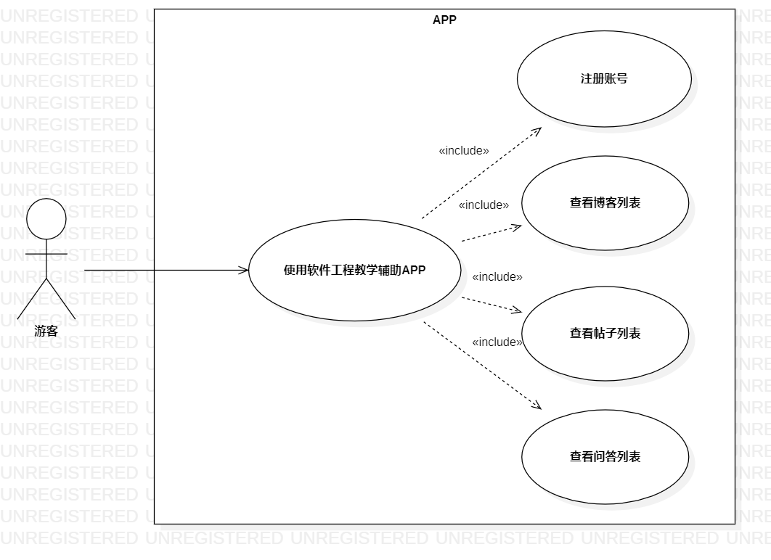

### 教师功能需求



#### 教师登录

##### 用例图



##### 用例描述

|  |  |
| --- | --- |
| 用例名称 | 教师登录 |
| 描述信息 | 教师进入点击登录图标进入登录页面 |
| 用例编号 | UCT006 |
| 对应图示 | 教师登录用例图 |
| 对应测试 |  |
| 创建者 | 李晓菁 |
| 最后更新者 |  |
| 创建日期 | 2021年04月26日 |
| 最后更新日期 |  |
| 主参与者 | 李晓菁 |
| 次要参与者 |  |
| 前置条件 | 无 |
| 后置条件 | 1. 找回密码 2. 注册 3. 手机号密码登录 4. 短信验证码登录 |
| 一般性流程 | 1. 点击APP图标 |
| 异常 | 无 |
| 规则与约束 | 无 |
| 优先级 | 0.8 |
| 输入 | 1. 找回密码相关信息 2. 注册相关信息 3. 手机号与密码 4. 短信验证码 |
| 输出 | 1. 找回密码是否成功 2. 注册是否成功 3. 登录是否成功 |

##### 界面原型

 

##### 对话框图

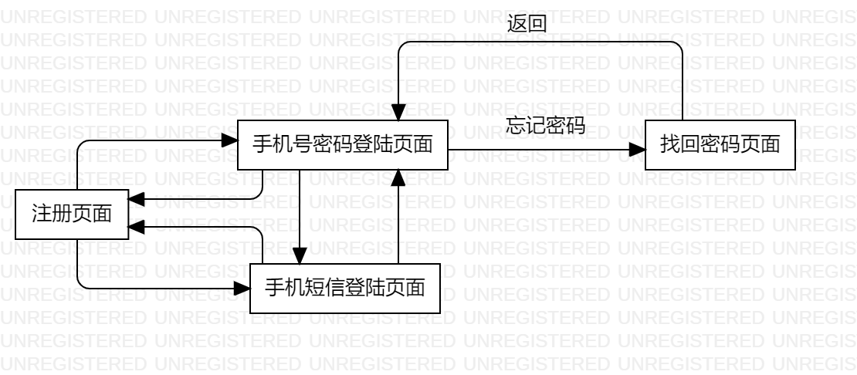

#### 教师查看博客

##### 用例图



##### 用例描述

|  |  |
| --- | --- |
| 用例名称 | 教师查看博客 |
| 描述信息 | 教师进入博客页面，可以选择查看推荐博客、关注博客、最新博客三种类型的博客。当点击一个详情页后，教师可以关注博客发布者、点赞博客、点赞博客的评论、查看博客评论、查看博客评论、评论博客、回复评论、收藏博客、举报博客、举报评论。 |
| 用例编号 | UCT006 |
| 对应图示 | 教师查看博客用例图 |
| 对应测试 |  |
| 创建者 | 李晓菁 |
| 最后更新者 |  |
| 创建日期 | 2021年04月26日 |
| 最后更新日期 |  |
| 主参与者 | 李晓菁 |
| 次要参与者 |  |
| 前置条件 | 1．登录 |
| 后置条件 | 1. 查看推荐博客 2. 查看关注博客 3. 查看最新博客 4. 关注博客发布者 5. 点赞博客 6. 点赞博客的评论 7. 查看博客评论 8. 查看博客评论 9. 评论博客 10. 回复评论 11. 收藏博客 12. 举报博客 13. 举报评论 14. 删除自己的评论 15. 删除自己的博客 |
| 一般性流程 | 1. 选择查看博客的类型 2. 选择想要查看的博客 3. 进入详情页查看 4. 进行关注、收藏、评论、点赞等操作 |
| 异常 | 无 |
| 规则与约束 | 无 |
| 优先级 | 0.8 |
| 输入 | 1. 想要查看的博客 |
| 输出 | 1. 相关博客信息 |

##### 界面原型

 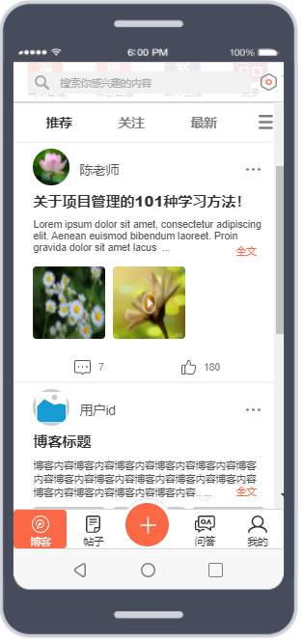



##### 对话框图



#### 教师查看帖子

##### 用例图

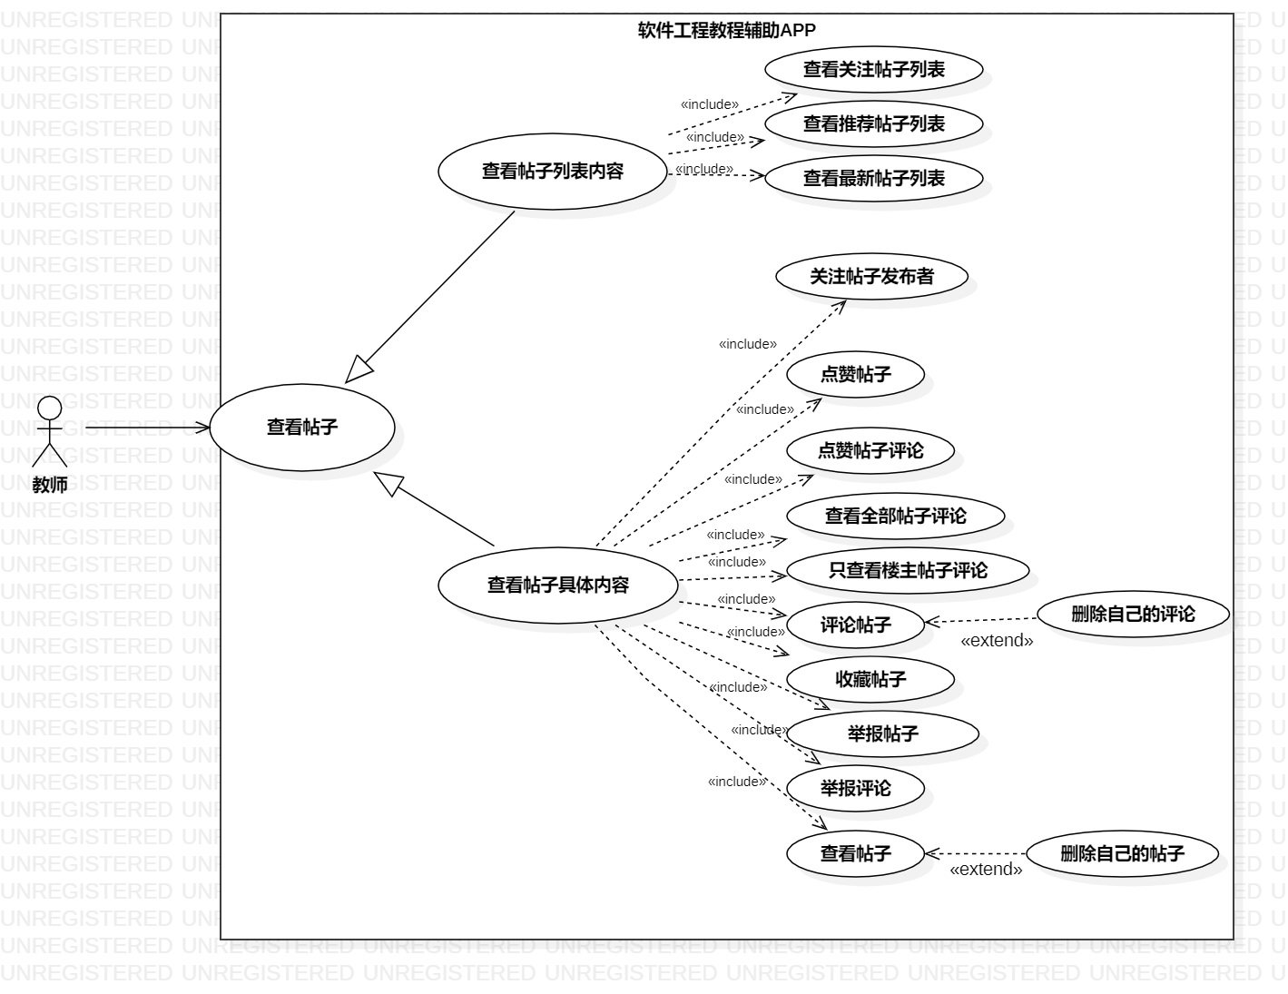

##### 用例描述

|  |  |
| --- | --- |
| 用例名称 | 教师查看帖子 |
| 描述信息 | 教师进入帖子页面，可以选择查看推荐帖子、关注帖子、最新帖子三种类型的帖子。当点击一个详情页后，教师可以关注帖子发布者、点赞帖子、点赞帖子的评论、查看全部帖子评论、只查看楼主帖子评论、评论帖子、收藏帖子、举报帖子、举报评论、查看帖子、删除自己的帖子和删除自己的评论。 |
| 用例编号 | UCT006 |
| 对应图示 | 教师查看帖子用例图 |
| 对应测试 |  |
| 创建者 | 李晓菁 |
| 最后更新者 |  |
| 创建日期 | 2021年04月26日 |
| 最后更新日期 |  |
| 主参与者 | 李晓菁 |
| 次要参与者 |  |
| 前置条件 | 1．登录 |
| 后置条件 | 1. 查看推荐帖子 2. 查看关注帖子 3. 查看最新帖子 4. 关注帖子发布者 5. 点赞帖子 6. 点赞帖子的评论 7. 查看全部帖子评论 8. 只查看楼主帖子评论 9. 评论帖子 10. 收藏帖子 11. 举报帖子 12. 举报评论 13. 查看帖子 14. 删除自己的帖子 15. 删除自己的评论。 |
| 一般性流程 | 1. 选择查看帖子的类型 2. 选择想要查看的帖子 3. 进入详情页查看 4. 进行关注、收藏、评论、点赞等操作 |
| 异常 | 无 |
| 规则与约束 | 无 |
| 优先级 | 0.8 |
| 输入 | 1. 想要查看的帖子 |
| 输出 | 1. 相关帖子信息 |

##### 界面原型

 

 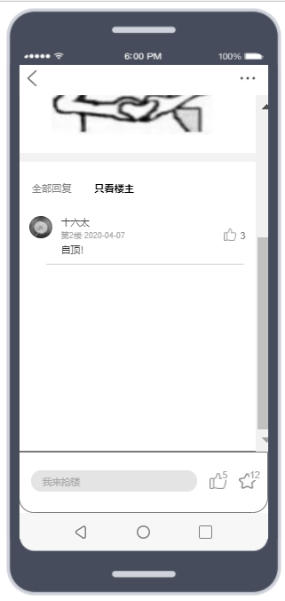

##### 对话框图



#### 教师查看问答

##### 用例图

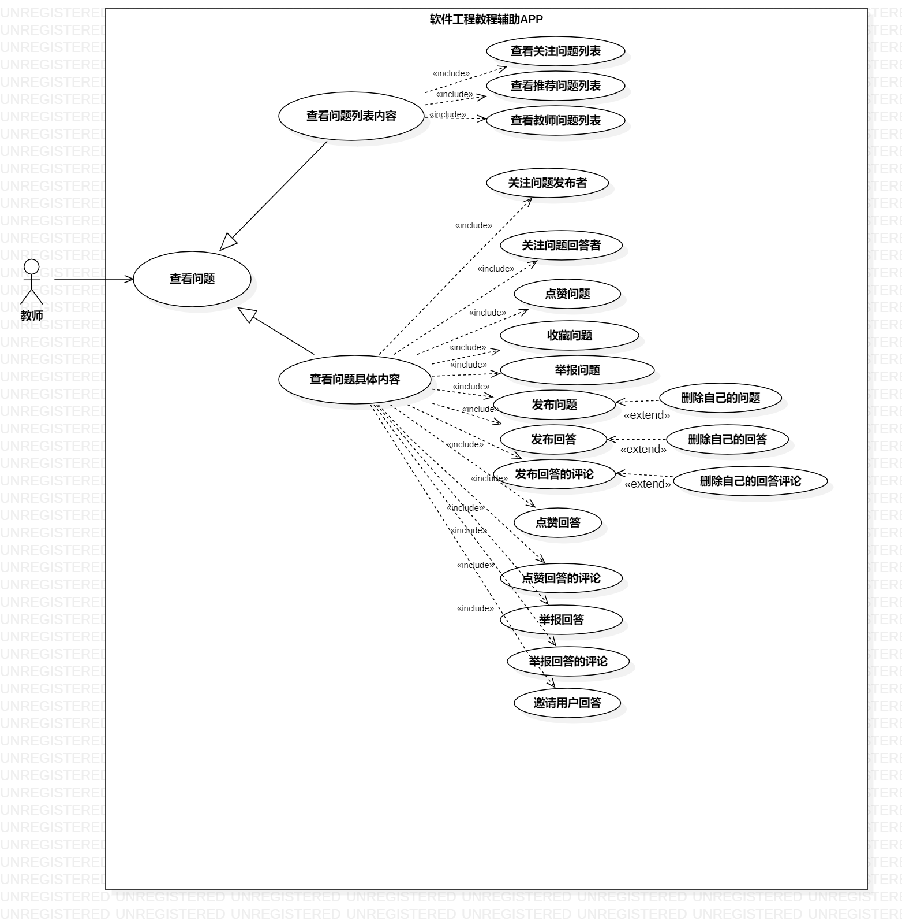

##### 用例描述

|  |  |
| --- | --- |
| 用例名称 | 教师查看问答 |
| 描述信息 | 教师进入问答页面，可以选择查看推荐问题、关注问题、最新问题三种类型的帖子。当点击一个详情页后，教师可以关注问题发布者、关注问题回答者、点赞问题、收藏问题、举报问题、发布问题、发布回答、发布回答的评论、点赞回答、点赞回答的评论、举报回答、举报回答的评论、邀请用户回答。 |
| 用例编号 | UCT006 |
| 对应图示 | 教师查看问答用例图 |
| 对应测试 |  |
| 创建者 | 李晓菁 |
| 最后更新者 |  |
| 创建日期 | 2021年04月26日 |
| 最后更新日期 |  |
| 主参与者 | 李晓菁 |
| 次要参与者 |  |
| 前置条件 | 1．登录 |
| 后置条件 | 1. 查看推荐问题 2. 查看关注问题 3. 查看最新问题 4. 关注问题发布者 5. 关注问题回答者 6. 点赞问题 7. 收藏问题 8. 举报问题 9. 发布问题 10. 发布回答 11. 发布回答的评论 12. 点赞回答 13. 点赞回答的评论 14. 举报回答 15. 举报回答的评论 16. 邀请用户回答。。 |
| 一般性流程 | 1. 选择查看问题的类型 2. 选择想要查看的问题 3. 进入详情页查看 4. 进行关注、收藏、评论、点赞等操作 |
| 异常 | 无 |
| 规则与约束 | 无 |
| 优先级 | 0.8 |
| 输入 | 1. 想要查看的问题 |
| 输出 | 1. 相关问题信息 |

##### 界面原型

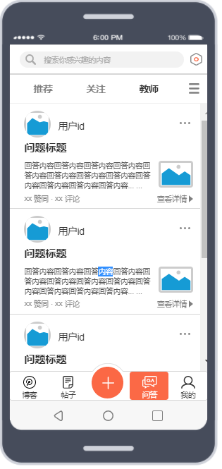

##### 对话框图



#### 教师搜索内容

##### 用例图

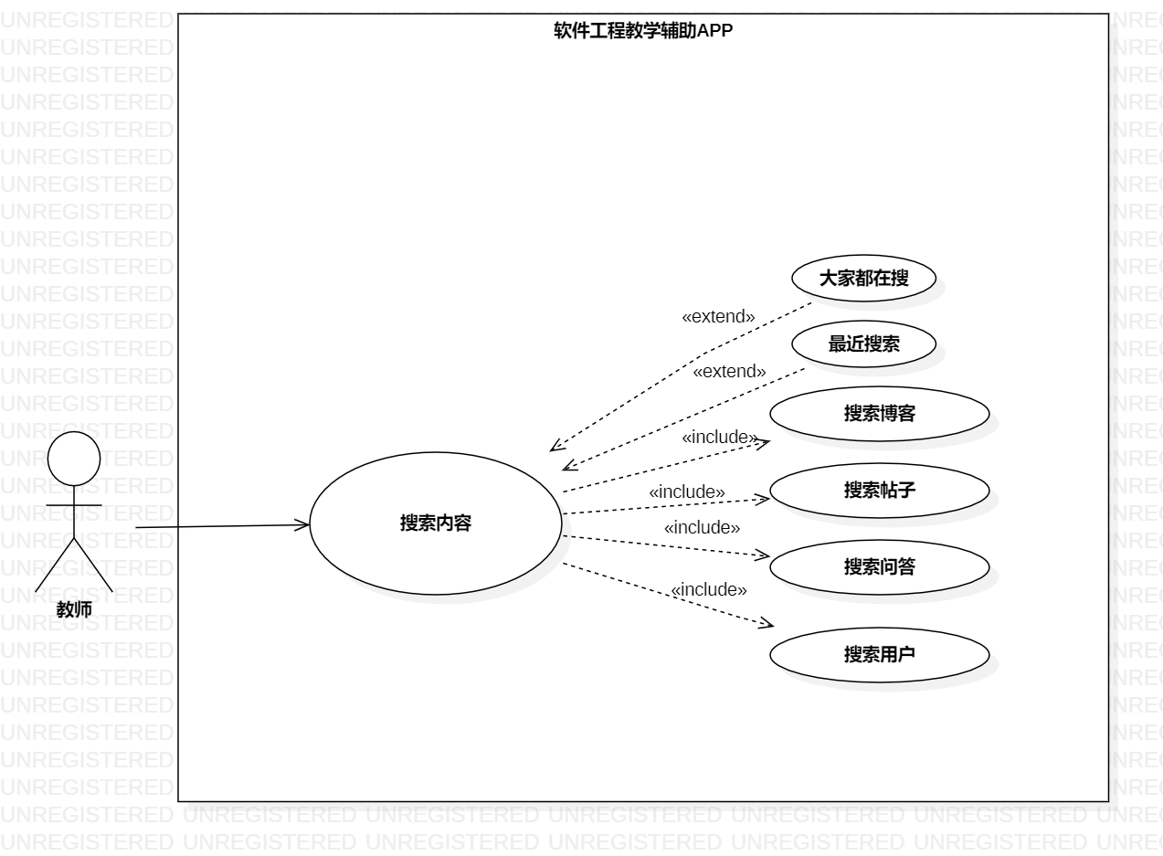

##### 用例描述

|  |  |
| --- | --- |
| 用例名称 | 教师搜索内容 |
| 描述信息 | 教师点击搜索框，可以选择搜索博客、搜索帖子、搜素问题、搜索用户并且查看大家都在搜和最近在搜相关内容 |
| 用例编号 | UCT006 |
| 对应图示 | 教师搜索内容用例图 |
| 对应测试 |  |
| 创建者 | 李晓菁 |
| 最后更新者 |  |
| 创建日期 | 2021年04月26日 |
| 最后更新日期 |  |
| 主参与者 | 李晓菁 |
| 次要参与者 |  |
| 前置条件 | 1．登录 |
| 后置条件 | 1. 搜索博客 2. 搜索帖子 3. 搜素问题 4. 搜索用户 5. 查看大家都在搜 6. 最近在搜 |
| 一般性流程 | 1. 点击搜索框 2. 输入关键字 3. 查看搜索结果 |
| 异常 | 无 |
| 规则与约束 | 无 |
| 优先级 | 0.8 |
| 输入 | 1. 想要搜索的内容、关键字 |
| 输出 | 1. 查看搜索结果 |

##### 界面原型

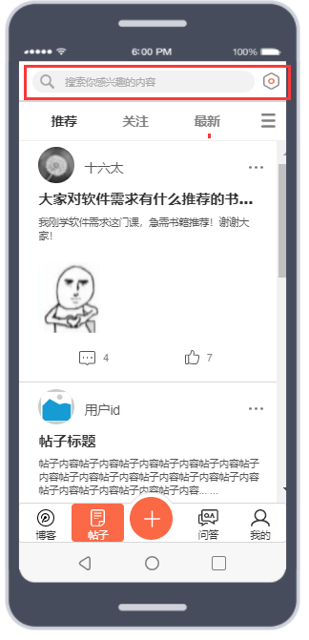 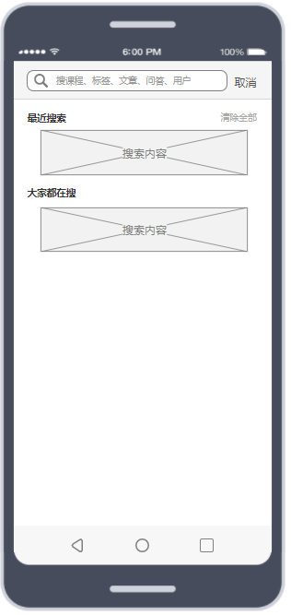

##### 对话框图

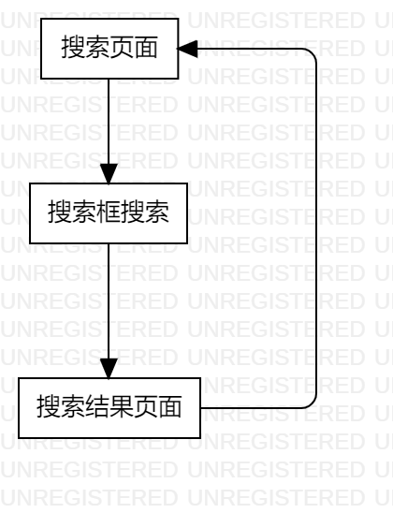

#### 教师发布内容

##### 用例图



##### 用例描述

|  |  |
| --- | --- |
| 用例名称 | 教师发布内容 |
| 描述信息 | 教师进入发布页面，发布博客或帖子或问题 |
| 用例编号 | UCT006 |
| 对应图示 | 教师发布内容用例图 |
| 对应测试 |  |
| 创建者 | 王心怡 |
| 最后更新者 |  |
| 创建日期 | 2021年04月25日 |
| 最后更新日期 |  |
| 主参与者 | 教师 |
| 次要参与者 | 无 |
| 前置条件 | 登录成功 |
| 后置条件 | 1. 发布博客 2. 发布帖子 3. 发布问题 |
| 一般性流程 | 1. 浏览首页 2. 点击新建按钮 |
| 异常 | 无 |
| 规则与约束 | 无 |
| 优先级 | 0.8 |
| 输入 | 1. 博客的标题、内容 2. 帖子的标题、内容 3. 问题的内容、补充描述 |
| 输出 | 1. 新的博客 2. 新的帖子 3. 新的问答 |

##### 界面原型











##### 对话框图



#### 教师查看个人相关信息

##### 用例图

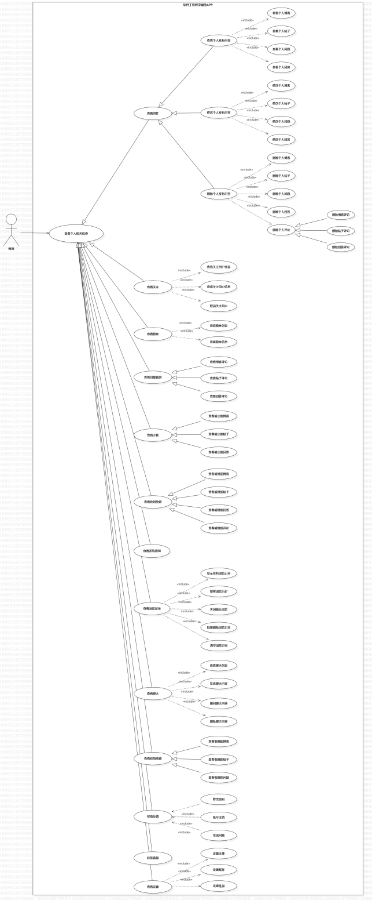

##### 用例描述

|  |  |
| --- | --- |
| 用例名称 | 教师查看个人相关信息 |
| 描述信息 | 教师进入我的页面，查看个人相关信息 |
| 用例编号 | UCT007 |
| 对应图示 | 教师查看个人相关信息用例图 |
| 对应测试 |  |
| 创建者 | 王心怡 |
| 最后更新者 |  |
| 创建日期 | 2021年04月25日 |
| 最后更新日期 |  |
| 主参与者 | 教师 |
| 次要参与者 | 无 |
| 前置条件 | 登录成功 |
| 后置条件 | 使用软件工程辅助教学APP |
| 一般性流程 | 1. 浏览首页 2. 点击我的按钮 |
| 异常 | 无 |
| 规则与约束 | 无 |
| 优先级 | 0.8 |
| 输入 |  |
| 输出 | 用户个人相关信息 |

|  |  |
| --- | --- |
| 用例名称 | 教师查看创作 |
| 描述信息 | 教师进入我的页面，点击创作按钮，查看个人创作的内容 |
| 用例编号 | UCT0071 |
| 对应图示 | 教师查看个人相关信息用例图 |
| 对应测试 |  |
| 创建者 | 王心怡 |
| 最后更新者 |  |
| 创建日期 | 2021年04月25日 |
| 最后更新日期 |  |
| 主参与者 | 教师 |
| 次要参与者 | 无 |
| 前置条件 | 登录成功 |
| 后置条件 | 1. 查看个人发布内容 2. 修改个人发布内容 3. 删除个人发布内容 |
| 一般性流程 | 1. 浏览首页 2. 点击我的按钮 3. 点击创作按钮 |
| 异常 | 无 |
| 规则与约束 | 无 |
| 优先级 | 0.7 |
| 输入 |  |
| 输出 | 用户个人创作内容 |

|  |  |
| --- | --- |
| 用例名称 | 教师查看关注 |
| 描述信息 | 教师进入我的页面，点击关注按钮，查看个人关注的用户 |
| 用例编号 | UCT0072 |
| 对应图示 | 教师查看个人相关信息用例图 |
| 对应测试 |  |
| 创建者 | 王心怡 |
| 最后更新者 |  |
| 创建日期 | 2021年04月25日 |
| 最后更新日期 |  |
| 主参与者 | 教师 |
| 次要参与者 | 无 |
| 前置条件 | 登录成功 |
| 后置条件 | 1. 查看关注用户列表 2. 查看关注用户信息 3. 取消关注用户 |
| 一般性流程 | 1. 浏览首页 2. 点击我的按钮 3. 点击关注按钮 |
| 异常 | 无 |
| 规则与约束 | 无 |
| 优先级 | 0.7 |
| 输入 |  |
| 输出 | 用户个人关注的用户 |

|  |  |
| --- | --- |
| 用例名称 | 教师查看粉丝 |
| 描述信息 | 教师进入我的页面，点击粉丝按钮，查看关注个人的用户 |
| 用例编号 | UCT0073 |
| 对应图示 | 教师查看个人相关信息用例图 |
| 对应测试 |  |
| 创建者 | 王心怡 |
| 最后更新者 |  |
| 创建日期 | 2021年04月25日 |
| 最后更新日期 |  |
| 主参与者 | 教师 |
| 次要参与者 | 无 |
| 前置条件 | 登录成功 |
| 后置条件 | 1. 查看粉丝列表 2. 查看粉丝信息 |
| 一般性流程 | 1. 浏览首页 2. 点击我的按钮 3. 点击粉丝按钮 |
| 异常 | 无 |
| 规则与约束 | 无 |
| 优先级 | 0.7 |
| 输入 |  |
| 输出 | 关注用户个人的用户 |

|  |  |
| --- | --- |
| 用例名称 | 教师查看回复我的 |
| 描述信息 | 教师进入我的页面，点击回复我的，查看回复个人的信息 |
| 用例编号 | UCT0074 |
| 对应图示 | 教师查看个人相关信息用例图 |
| 对应测试 |  |
| 创建者 | 王心怡 |
| 最后更新者 |  |
| 创建日期 | 2021年04月25日 |
| 最后更新日期 |  |
| 主参与者 | 教师 |
| 次要参与者 | 无 |
| 前置条件 | 登录成功 |
| 后置条件 | 1. 查看博客评论 2. 查看帖子评论 3. 查看回答评论 |
| 一般性流程 | 1. 浏览首页 2. 点击我的按钮 3. 点击回复我的按钮 |
| 异常 | 无 |
| 规则与约束 | 无 |
| 优先级 | 0.7 |
| 输入 |  |
| 输出 | 回复用户个人的信息 |

|  |  |
| --- | --- |
| 用例名称 | 教师查看@我的 |
| 描述信息 | 教师进入我的页面，点击@我的，查看@个人的信息 |
| 用例编号 | UCT0075 |
| 对应图示 | 教师查看个人相关信息用例图 |
| 对应测试 |  |
| 创建者 | 王心怡 |
| 最后更新者 |  |
| 创建日期 | 2021年04月25日 |
| 最后更新日期 |  |
| 主参与者 | 教师 |
| 次要参与者 | 无 |
| 前置条件 | 登录成功 |
| 后置条件 | 1. 查看被@博客 2. 查看被@帖子 3. 查看被@回答 |
| 一般性流程 | 1. 浏览首页 2. 点击我的按钮 3. 点击@我的按钮 |
| 异常 | 无 |
| 规则与约束 | 无 |
| 优先级 | 0.7 |
| 输入 |  |
| 输出 | 用户个人的信息 |

|  |  |
| --- | --- |
| 用例名称 | 教师查看收到的赞 |
| 描述信息 | 教师进入我的页面，点击收到的赞，查看收到赞的相关信息 |
| 用例编号 | UCT0076 |
| 对应图示 | 教师查看个人相关信息用例图 |
| 对应测试 |  |
| 创建者 | 王心怡 |
| 最后更新者 |  |
| 创建日期 | 2021年04月25日 |
| 最后更新日期 |  |
| 主参与者 | 教师 |
| 次要参与者 | 无 |
| 前置条件 | 登录成功 |
| 后置条件 | 1. 查看被赞的博客 2. 查看被赞的帖子 3. 查看被赞的回答 4. 查看被赞的评论 |
| 一般性流程 | 1. 浏览首页 2. 点击我的按钮 3. 点击收到的赞按钮 |
| 异常 | 无 |
| 规则与约束 | 无 |
| 优先级 | 0.7 |
| 输入 |  |
| 输出 | 用户收到赞的相关信息 |

|  |  |
| --- | --- |
| 用例名称 | 教师查看系统通知 |
| 描述信息 | 教师进入我的页面，点击系统通知，查看收到的系统通知 |
| 用例编号 | UCT0077 |
| 对应图示 | 教师查看个人相关信息用例图 |
| 对应测试 |  |
| 创建者 | 王心怡 |
| 最后更新者 |  |
| 创建日期 | 2021年04月25日 |
| 最后更新日期 |  |
| 主参与者 | 教师 |
| 次要参与者 | 无 |
| 前置条件 | 登录成功 |
| 后置条件 |  |
| 一般性流程 | 1. 浏览首页 2. 点击我的按钮 3. 点击系统通知按钮 |
| 异常 | 无 |
| 规则与约束 | 无 |
| 优先级 | 0.7 |
| 输入 |  |
| 输出 | 用户收到的系统通知 |

|  |  |
| --- | --- |
| 用例名称 | 教师查看浏览记录 |
| 描述信息 | 教师进入我的页面，点击浏览记录，查看个人的浏览记录 |
| 用例编号 | UCT0078 |
| 对应图示 | 教师查看个人相关信息用例图 |
| 对应测试 |  |
| 创建者 | 王心怡 |
| 最后更新者 |  |
| 创建日期 | 2021年04月25日 |
| 最后更新日期 |  |
| 主参与者 | 教师 |
| 次要参与者 | 无 |
| 前置条件 | 登录成功 |
| 后置条件 | 1. 显示所有浏览记录 2. 搜索浏览历史 3. 关闭最近浏览 4. 批量删除浏览记录 5. 情况浏览记录 |
| 一般性流程 | 1. 浏览首页 2. 点击我的按钮 3. 点击浏览记录按钮 |
| 异常 | 无 |
| 规则与约束 | 无 |
| 优先级 | 0.7 |
| 输入 |  |
| 输出 | 用户个人的浏览记录 |

|  |  |
| --- | --- |
| 用例名称 | 教师查看聊天 |
| 描述信息 | 教师进入我的页面，点击聊天，查看个人的聊天记录 |
| 用例编号 | UCT0079 |
| 对应图示 | 教师查看个人相关信息用例图 |
| 对应测试 |  |
| 创建者 | 王心怡 |
| 最后更新者 |  |
| 创建日期 | 2021年04月25日 |
| 最后更新日期 |  |
| 主参与者 | 教师 |
| 次要参与者 | 无 |
| 前置条件 | 登录成功 |
| 后置条件 | 1. 显示聊天列表 2. 发送聊天内容 3. 撤回聊天内容 4. 删除聊天内容 |
| 一般性流程 | 1. 浏览首页 2. 点击我的按钮 3. 点击聊天按钮 |
| 异常 | 无 |
| 规则与约束 | 无 |
| 优先级 | 0.7 |
| 输入 |  |
| 输出 | 用户个人的聊天记录 |

|  |  |
| --- | --- |
| 用例名称 | 教师查看我的收藏 |
| 描述信息 | 教师进入我的页面，点击我的收藏，查看个人的收藏记录 |
| 用例编号 | UCT00710 |
| 对应图示 | 教师查看个人相关信息用例图 |
| 对应测试 |  |
| 创建者 | 王心怡 |
| 最后更新者 |  |
| 创建日期 | 2021年04月25日 |
| 最后更新日期 |  |
| 主参与者 | 教师 |
| 次要参与者 | 无 |
| 前置条件 | 登录成功 |
| 后置条件 | 1. 查看收藏的博客 2. 查看收藏的帖子 3. 查看收藏的问题 |
| 一般性流程 | 1. 浏览首页 2. 点击我的按钮 3. 点击我的收藏按钮 |
| 异常 | 无 |
| 规则与约束 | 无 |
| 优先级 | 0.7 |
| 输入 |  |
| 输出 | 用户个人的收藏记录 |

|  |  |
| --- | --- |
| 用例名称 | 教师使用帮助反馈 |
| 描述信息 | 教师进入我的页面，点击帮助反馈，进行APP相关操作 |
| 用例编号 | UCT00711 |
| 对应图示 | 教师查看个人相关信息用例图 |
| 对应测试 |  |
| 创建者 | 王心怡 |
| 最后更新者 |  |
| 创建日期 | 2021年04月25日 |
| 最后更新日期 |  |
| 主参与者 | 教师 |
| 次要参与者 | 无 |
| 前置条件 | 登录成功 |
| 后置条件 | 1. 修改密码 2. 账号注销 3. 查看常见问题 |
| 一般性流程 | 1. 浏览首页 2. 点击我的按钮 3. 点击帮助反馈按钮 |
| 异常 | 无 |
| 规则与约束 | 无 |
| 优先级 | 0.7 |
| 输入 |  |
| 输出 | 一些关于APP常见问题的解决方案和设置方案 |

|  |  |
| --- | --- |
| 用例名称 | 教师使用联系客服 |
| 描述信息 | 教师进入我的页面，点击联系客服，进入与客服的聊天窗口 |
| 用例编号 | UCT00712 |
| 对应图示 | 教师查看个人相关信息用例图 |
| 对应测试 |  |
| 创建者 | 王心怡 |
| 最后更新者 |  |
| 创建日期 | 2021年04月25日 |
| 最后更新日期 |  |
| 主参与者 | 教师 |
| 次要参与者 | 无 |
| 前置条件 | 登录成功 |
| 后置条件 |  |
| 一般性流程 | 1. 浏览首页 2. 点击我的按钮 3. 点击联系客服按钮 |
| 异常 | 无 |
| 规则与约束 | 无 |
| 优先级 | 0.7 |
| 输入 |  |
| 输出 | 与客服的相关对话 |

|  |  |
| --- | --- |
| 用例名称 | 教师查看设置 |
| 描述信息 | 教师进入我的页面，点击设置，对个人相关信息进行设置 |
| 用例编号 | UCT00713 |
| 对应图示 | 教师查看个人相关信息用例图 |
| 对应测试 |  |
| 创建者 | 王心怡 |
| 最后更新者 |  |
| 创建日期 | 2021年04月25日 |
| 最后更新日期 |  |
| 主参与者 | 教师 |
| 次要参与者 | 无 |
| 前置条件 | 登录成功 |
| 后置条件 | 1. 显示个人的头像、昵称、性别、个性签名 2. 设置头像 3. 设置昵称 4. 设置性别 |
| 一般性流程 | 1. 浏览首页 2. 点击我的按钮 3. 点击设置按钮 |
| 异常 | 无 |
| 规则与约束 | 无 |
| 优先级 | 0.7 |
| 输入 |  |
| 输出 | 用户个人相关信息的设置结果 |

##### 界面原型

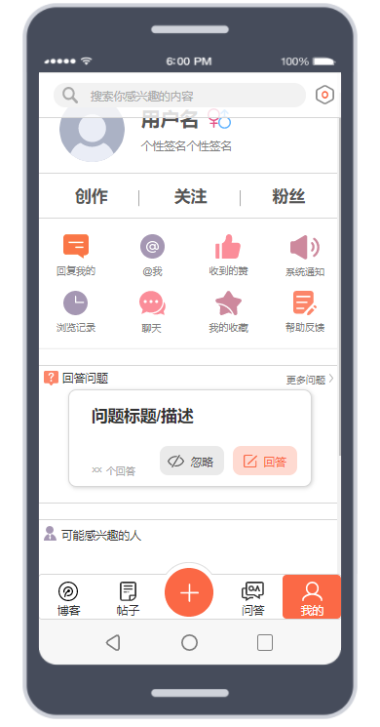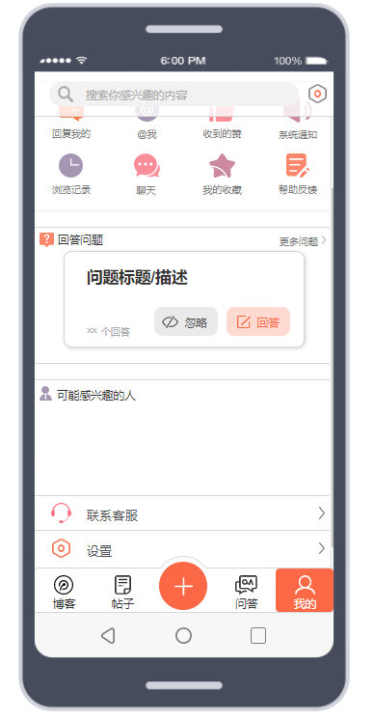

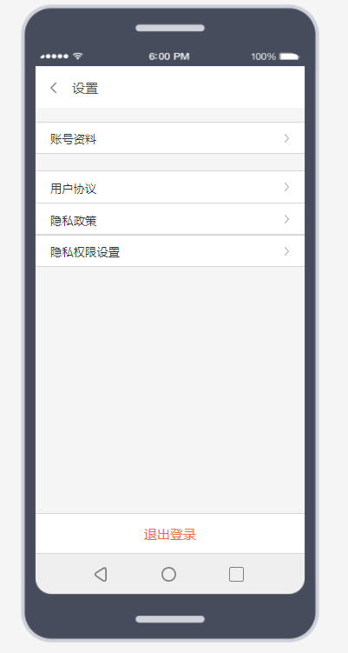

##### 对话框图

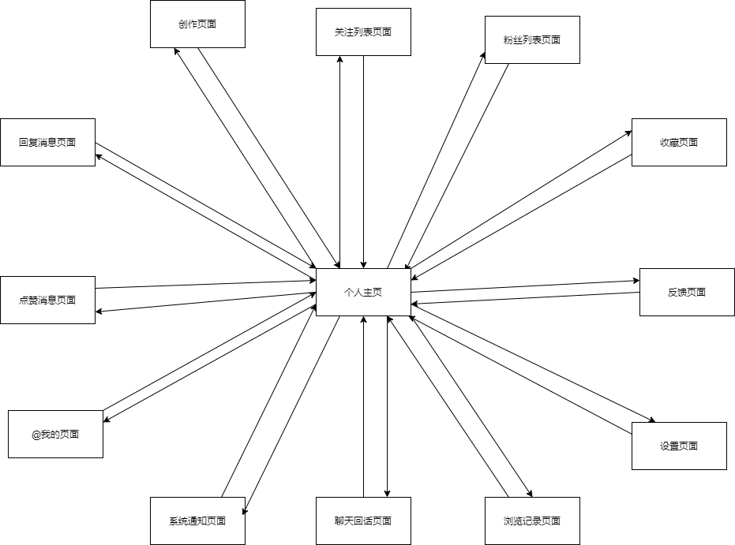

### 学生功能需求

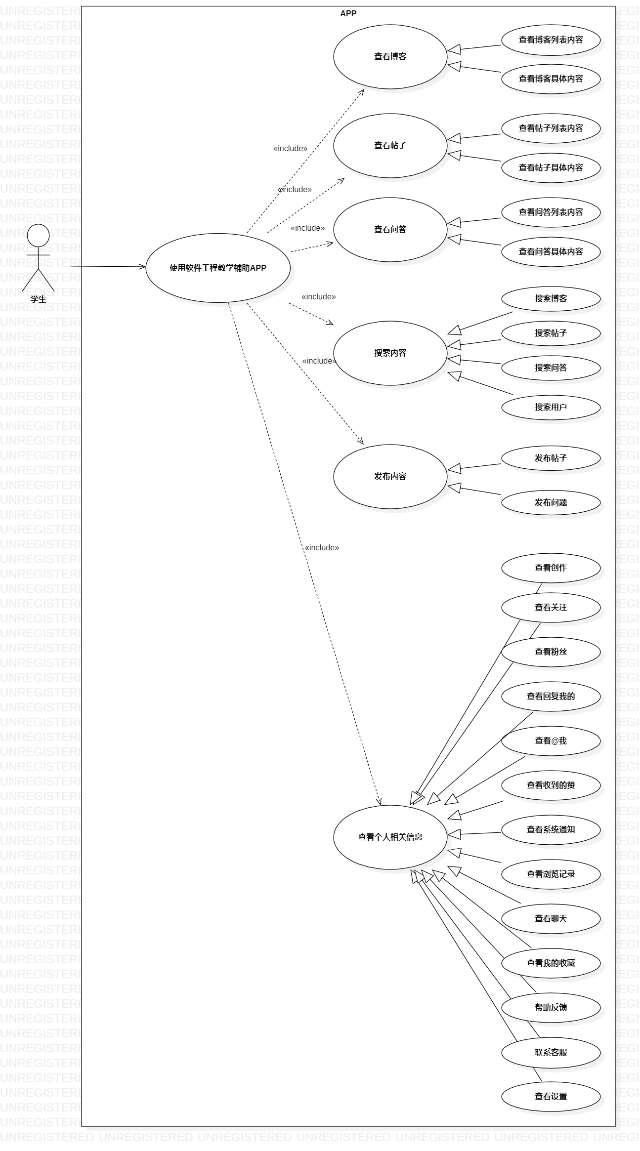

#### 学生登录

##### 用例图

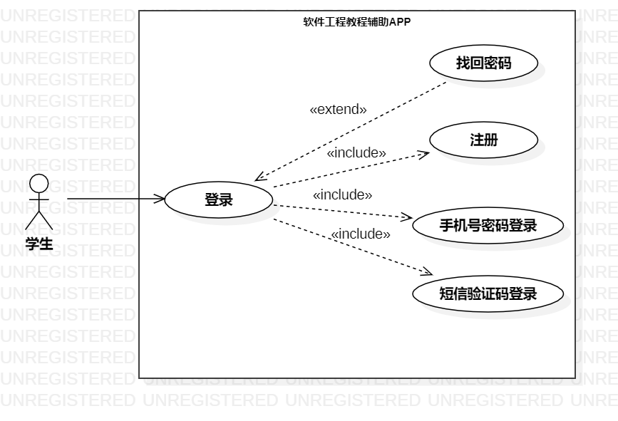

##### 用例描述

|  |  |
| --- | --- |
| 用例名称 | 学生登录 |
| 描述信息 | 学生进入点击登录图标进入登录页面 |
| 用例编号 | UCT006 |
| 对应图示 | 学生登录用例图 |
| 对应测试 |  |
| 创建者 | 李晓菁 |
| 最后更新者 |  |
| 创建日期 | 2021年04月26日 |
| 最后更新日期 |  |
| 主参与者 | 李晓菁 |
| 次要参与者 |  |
| 前置条件 | 无 |
| 后置条件 | 1. 找回密码 2. 注册 3. 手机号密码登录 4. 短信验证码登录 |
| 一般性流程 | 1. 点击APP图标 |
| 异常 | 无 |
| 规则与约束 | 无 |
| 优先级 | 0.8 |
| 输入 | 1. 找回密码相关信息 2. 注册相关信息 3. 手机号与密码 4. 短信验证码 |
| 输出 | 1. 找回密码是否成功 2. 注册是否成功 3. 登录是否成功 |

##### 界面原型

 



#### 学生查看博客

##### 用例图

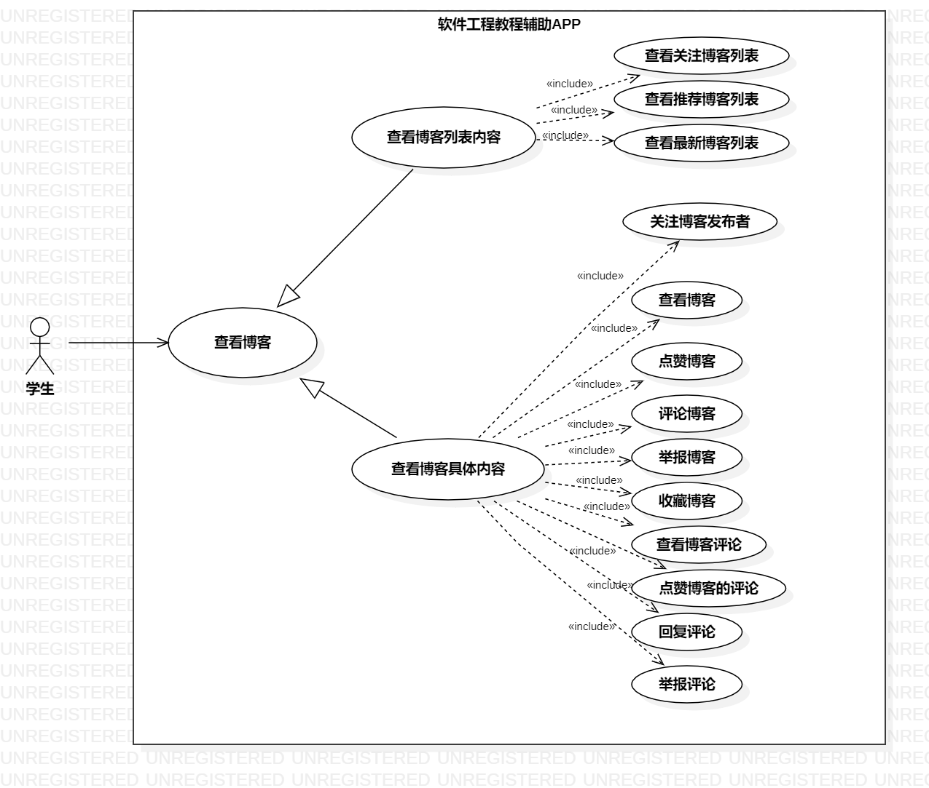

##### 用例描述

|  |  |
| --- | --- |
| 用例名称 | 学生查看博客 |
| 描述信息 | 学生进入博客页面，可以选择查看推荐博客、关注博客、最新博客三种类型的博客。当点击一个详情页后，学生可以关注博客发布者、点赞博客、点赞博客的评论、查看博客评论、查看博客评论、评论博客、回复评论、收藏博客、举报博客、举报评论。 |
| 用例编号 | UCT006 |
| 对应图示 | 学生查看博客用例图 |
| 对应测试 |  |
| 创建者 | 李晓菁 |
| 最后更新者 |  |
| 创建日期 | 2021年04月26日 |
| 最后更新日期 |  |
| 主参与者 | 李晓菁 |
| 次要参与者 |  |
| 前置条件 | 1．登录 |
| 后置条件 | 1. 查看推荐博客 2. 查看关注博客 3. 查看最新博客 4. 关注博客发布者 5. 点赞博客 6. 点赞博客的评论 7. 查看博客评论 8. 查看博客评论 9. 评论博客 10. 回复评论 11. 收藏博客 12. 举报博客 13. 举报评论 |
| 一般性流程 | 1. 选择查看博客的类型 2. 选择想要查看的博客 3. 进入详情页查看 4. 进行关注、收藏、评论、点赞等操作 |
| 异常 | 无 |
| 规则与约束 | 无 |
| 优先级 | 0.8 |
| 输入 | 1. 找回密码相关信息 2. 注册相关信息 3. 手机号与密码 4. 短信验证码 |
| 输出 | 1. 找回密码是否成功 2. 注册是否成功 3. 登录是否成功 |

##### 界面原型

 



##### 对话框图



#### 学生查看帖子

##### 用例图

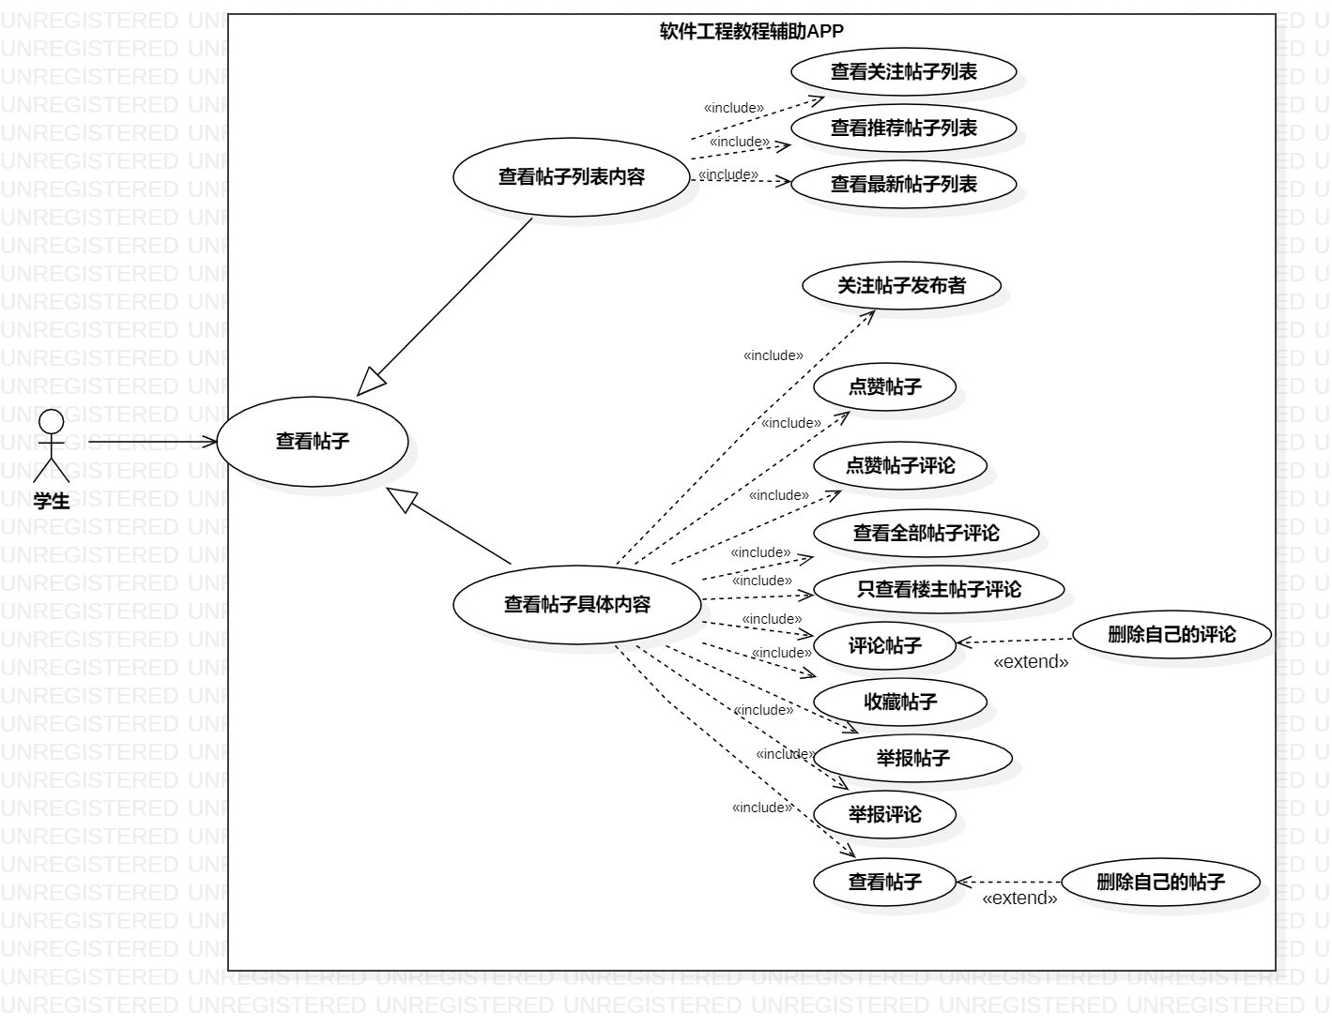

##### 用例描述

|  |  |
| --- | --- |
| 用例名称 | 学生查看帖子 |
| 描述信息 | 学生进入帖子页面，可以选择查看推荐帖子、关注帖子、最新帖子三种类型的帖子。当点击一个详情页后，学生可以关注帖子发布者、点赞帖子、点赞帖子的评论、查看全部帖子评论、只查看楼主帖子评论、评论帖子、收藏帖子、举报帖子、举报评论、查看帖子、删除自己的帖子和删除自己的评论。 |
| 用例编号 | UCT006 |
| 对应图示 | 学生查看帖子用例图 |
| 对应测试 |  |
| 创建者 | 李晓菁 |
| 最后更新者 |  |
| 创建日期 | 2021年04月26日 |
| 最后更新日期 |  |
| 主参与者 | 李晓菁 |
| 次要参与者 |  |
| 前置条件 | 1．登录 |
| 后置条件 | 1. 查看推荐帖子 2. 查看关注帖子 3. 查看最新帖子 4. 关注帖子发布者 5. 点赞帖子 6. 点赞帖子的评论 7. 查看全部帖子评论 8. 只查看楼主帖子评论 9. 评论帖子 10. 收藏帖子 11. 举报帖子 12. 举报评论 13. 查看帖子 14. 删除自己的帖子 15. 删除自己的评论。 |
| 一般性流程 | 1. 选择查看帖子的类型 2. 选择想要查看的帖子 3. 进入详情页查看 4. 进行关注、收藏、评论、点赞等操作 |
| 异常 | 无 |
| 规则与约束 | 无 |
| 优先级 | 0.8 |
| 输入 | 1. 想要查看的帖子 |
| 输出 | 1. 相关帖子信息 |

##### 界面原型

 

 

##### 对话框图



##### 学生查看问答用例图

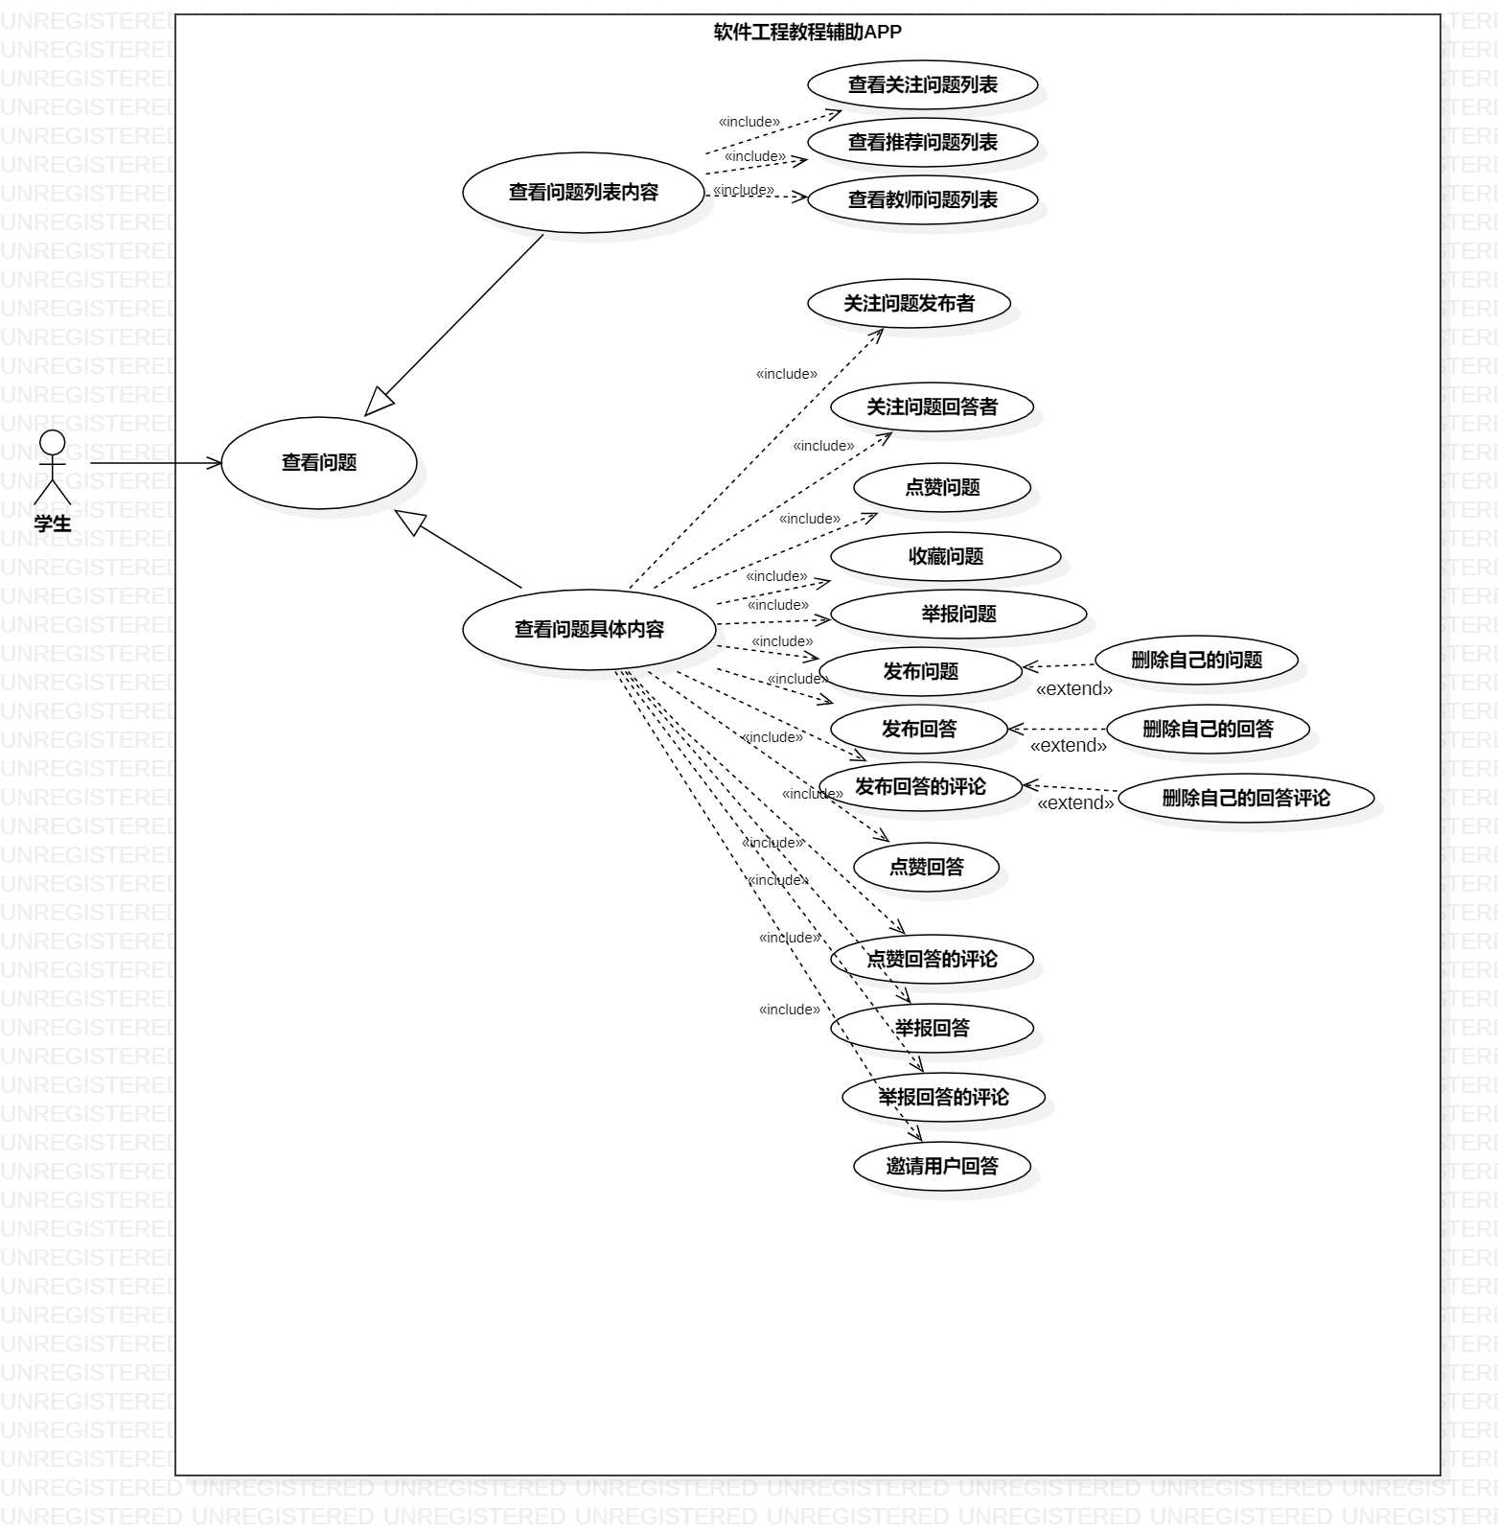

##### 用例描述

|  |  |
| --- | --- |
| 用例名称 | 学生查看问答 |
| 描述信息 | 学生进入问答页面，可以选择查看推荐问题、关注问题、最新问题三种类型的帖子。当点击一个详情页后，学生可以关注问题发布者、关注问题回答者、点赞问题、收藏问题、举报问题、发布问题、发布回答、发布回答的评论、点赞回答、点赞回答的评论、举报回答、举报回答的评论、邀请用户回答。 |
| 用例编号 | UCT006 |
| 对应图示 | 学生查看问答用例图 |
| 对应测试 |  |
| 创建者 | 李晓菁 |
| 最后更新者 |  |
| 创建日期 | 2021年04月26日 |
| 最后更新日期 |  |
| 主参与者 | 李晓菁 |
| 次要参与者 |  |
| 前置条件 | 1．登录 |
| 后置条件 | 1. 查看推荐问题 2. 查看关注问题 3. 查看最新问题 4. 关注问题发布者 5. 关注问题回答者 6. 点赞问题 7. 收藏问题 8. 举报问题 9. 发布问题 10. 发布回答 11. 发布回答的评论 12. 点赞回答 13. 点赞回答的评论 14. 举报回答 15. 举报回答的评论 16. 邀请用户回答。。 |
| 一般性流程 | 1. 选择查看问题的类型 2. 选择想要查看的问题 3. 进入详情页查看 4. 进行关注、收藏、评论、点赞等操作 |
| 异常 | 无 |
| 规则与约束 | 无 |
| 优先级 | 0.8 |
| 输入 | 1. 想要查看的问题 |
| 输出 | 1. 相关问题信息 |

##### 界面原型



##### 对话框图



#### 学生搜索内容

##### 用例图

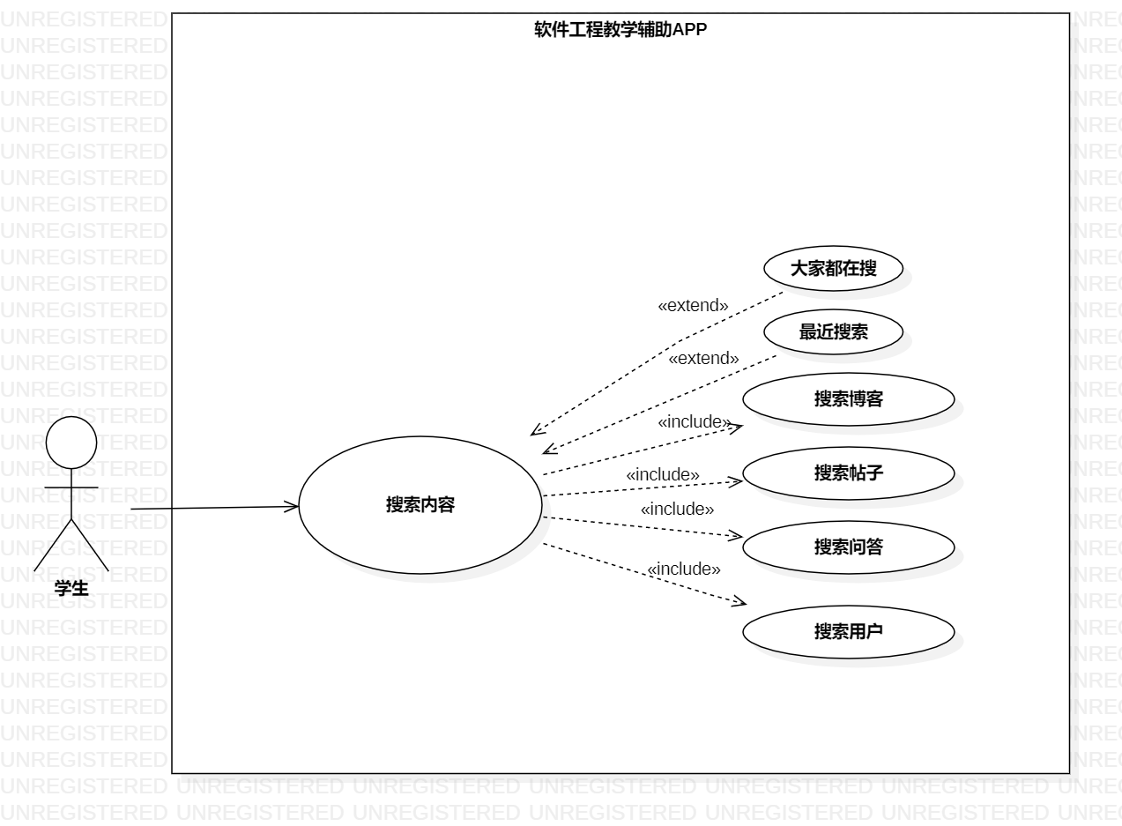

##### 用例描述

|  |  |
| --- | --- |
| 用例名称 | 学生搜索内容 |
| 描述信息 | 学生点击搜索框，可以选择搜索博客、搜索帖子、搜素问题、搜索用户并且查看大家都在搜和最近在搜相关内容 |
| 用例编号 | UCT006 |
| 对应图示 | 学生搜索内容用例图 |
| 对应测试 |  |
| 创建者 | 李晓菁 |
| 最后更新者 |  |
| 创建日期 | 2021年04月26日 |
| 最后更新日期 |  |
| 主参与者 | 李晓菁 |
| 次要参与者 |  |
| 前置条件 | 1．登录 |
| 后置条件 | 1. 搜索博客 2. 搜索帖子 3. 搜素问题 4. 搜索用户 5. 查看大家都在搜 6. 最近在搜 |
| 一般性流程 | 1. 点击搜索框 2. 输入关键字 3. 查看搜索结果 |
| 异常 | 无 |
| 规则与约束 | 无 |
| 优先级 | 0.8 |
| 输入 | 1. 想要搜索的内容、关键字 |
| 输出 | 1. 查看搜索结果 |

##### 界面原型

 

##### 对话框图



#### 学生发布内容

##### 用例图

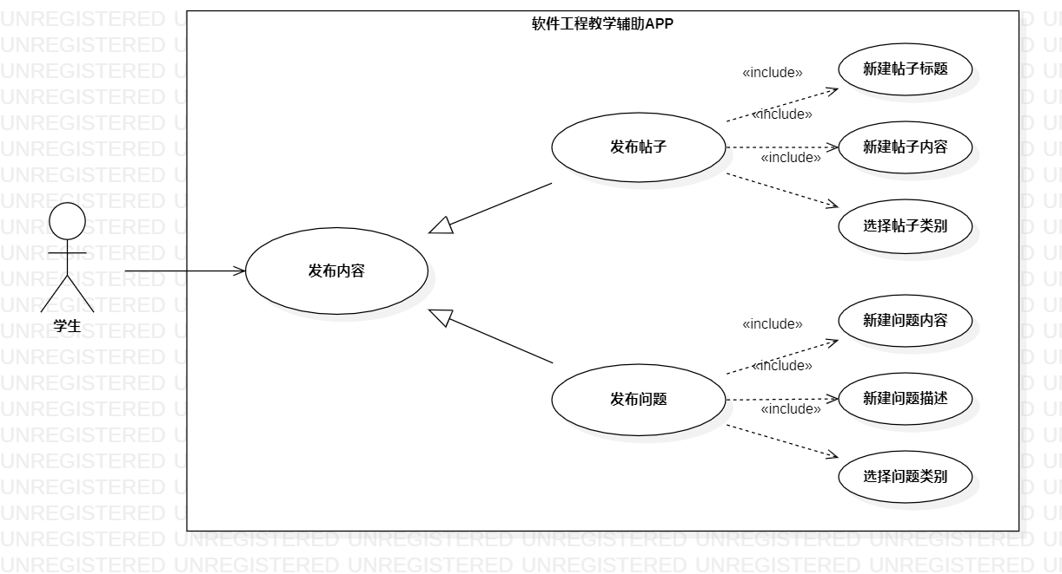

##### 用例描述

|  |  |
| --- | --- |
| 用例名称 | 学生发布内容 |
| 描述信息 | 学生进入发布页面，发布帖子或问题 |
| 用例编号 | UCS006 |
| 对应图示 | 学生发布内容用例图 |
| 对应测试 |  |
| 创建者 | 王心怡 |
| 最后更新者 |  |
| 创建日期 | 2021年04月25日 |
| 最后更新日期 |  |
| 主参与者 | 学生 |
| 次要参与者 | 无 |
| 前置条件 | 登录成功 |
| 后置条件 | 1. 发布帖子 2. 发布问题 |
| 一般性流程 | 1. 浏览首页 2. 点击新建按钮 |
| 异常 | 无 |
| 规则与约束 | 无 |
| 优先级 | 0.8 |
| 输入 | 1. 帖子的标题、内容 2. 问题的内容、补充描述 |
| 输出 | 1. 新的帖子 2. 新的问答 |

##### 对话框图

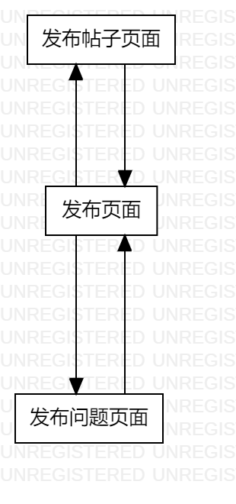

##### 界面原型

#### 学生查看个人相关信息

##### 用例图

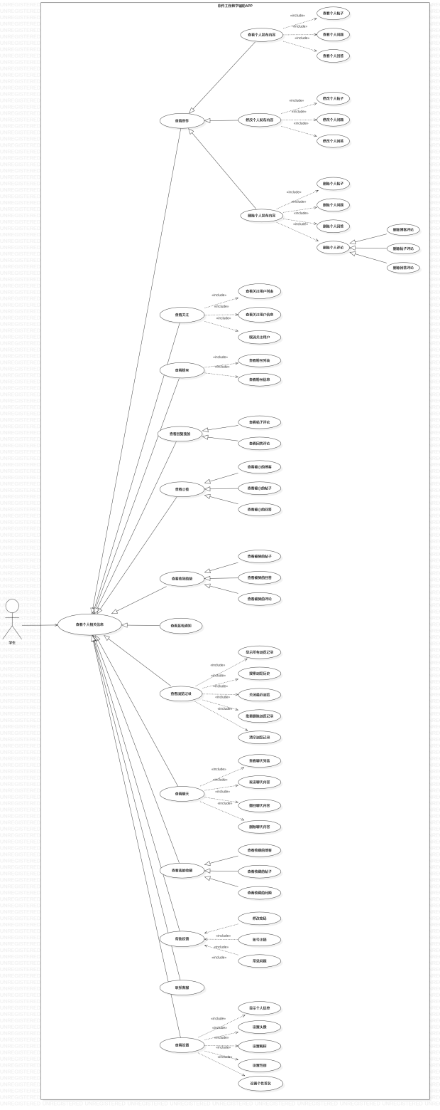

##### 用例描述

|  |  |
| --- | --- |
| 用例名称 | 学生查看个人相关信息 |
| 描述信息 | 学生进入我的页面，查看个人相关信息 |
| 用例编号 | UCS007 |
| 对应图示 | 学生查看个人相关信息用例图 |
| 对应测试 |  |
| 创建者 | 王心怡 |
| 最后更新者 |  |
| 创建日期 | 2021年04月25日 |
| 最后更新日期 |  |
| 主参与者 | 学生 |
| 次要参与者 | 无 |
| 前置条件 | 登录成功 |
| 后置条件 | 使用软件工程辅助教学APP |
| 一般性流程 | 1. 浏览首页 2. 点击我的按钮 |
| 异常 | 无 |
| 规则与约束 | 无 |
| 优先级 | 0.8 |
| 输入 |  |
| 输出 | 用户个人相关信息 |

|  |  |
| --- | --- |
| 用例名称 | 学生查看创作 |
| 描述信息 | 学生进入我的页面，点击创作按钮，查看个人创作的内容 |
| 用例编号 | UCS0071 |
| 对应图示 | 学生查看个人相关信息用例图 |
| 对应测试 |  |
| 创建者 | 王心怡 |
| 最后更新者 |  |
| 创建日期 | 2021年04月25日 |
| 最后更新日期 |  |
| 主参与者 | 学生 |
| 次要参与者 | 无 |
| 前置条件 | 登录成功 |
| 后置条件 | 1. 查看个人发布内容 2. 修改个人发布内容 3. 删除个人发布内容 |
| 一般性流程 | 1. 浏览首页 2. 点击我的按钮 3. 点击创作按钮 |
| 异常 | 无 |
| 规则与约束 | 无 |
| 优先级 | 0.7 |
| 输入 |  |
| 输出 | 用户个人创作内容 |

|  |  |
| --- | --- |
| 用例名称 | 教师查看关注 |
| 描述信息 | 学生进入我的页面，点击关注按钮，查看个人关注的用户 |
| 用例编号 | UCS0072 |
| 对应图示 | 学生查看个人相关信息用例图 |
| 对应测试 |  |
| 创建者 | 王心怡 |
| 最后更新者 |  |
| 创建日期 | 2021年04月25日 |
| 最后更新日期 |  |
| 主参与者 | 学生 |
| 次要参与者 | 无 |
| 前置条件 | 登录成功 |
| 后置条件 | 1. 查看关注用户列表 2. 查看关注用户信息 3. 取消关注用户 |
| 一般性流程 | 1. 浏览首页 2. 点击我的按钮 3. 点击关注按钮 |
| 异常 | 无 |
| 规则与约束 | 无 |
| 优先级 | 0.7 |
| 输入 |  |
| 输出 | 用户个人关注的用户 |

|  |  |
| --- | --- |
| 用例名称 | 学生查看粉丝 |
| 描述信息 | 学生进入我的页面，点击粉丝按钮，查看关注个人的用户 |
| 用例编号 | UCS0073 |
| 对应图示 | 学生查看个人相关信息用例图 |
| 对应测试 |  |
| 创建者 | 王心怡 |
| 最后更新者 |  |
| 创建日期 | 2021年04月25日 |
| 最后更新日期 |  |
| 主参与者 | 学生 |
| 次要参与者 | 无 |
| 前置条件 | 登录成功 |
| 后置条件 | 1. 查看粉丝列表 2. 查看粉丝信息 |
| 一般性流程 | 1. 浏览首页 2. 点击我的按钮 3. 点击粉丝按钮 |
| 异常 | 无 |
| 规则与约束 | 无 |
| 优先级 | 0.7 |
| 输入 |  |
| 输出 | 关注用户个人的用户 |

|  |  |
| --- | --- |
| 用例名称 | 学生查看回复我的 |
| 描述信息 | 学生进入我的页面，点击回复我的，查看回复个人的信息 |
| 用例编号 | UCS0074 |
| 对应图示 | 学生查看个人相关信息用例图 |
| 对应测试 |  |
| 创建者 | 王心怡 |
| 最后更新者 |  |
| 创建日期 | 2021年04月25日 |
| 最后更新日期 |  |
| 主参与者 | 学生 |
| 次要参与者 | 无 |
| 前置条件 | 登录成功 |
| 后置条件 | 1. 查看帖子评论 2. 查看回答评论 |
| 一般性流程 | 1. 浏览首页 2. 点击我的按钮 3. 点击回复我的按钮 |
| 异常 | 无 |
| 规则与约束 | 无 |
| 优先级 | 0.7 |
| 输入 |  |
| 输出 | 回复用户个人的信息 |

|  |  |
| --- | --- |
| 用例名称 | 学生查看@我的 |
| 描述信息 | 学生进入我的页面，点击@我的，查看@个人的信息 |
| 用例编号 | UCS0075 |
| 对应图示 | 学生查看个人相关信息用例图 |
| 对应测试 |  |
| 创建者 | 王心怡 |
| 最后更新者 |  |
| 创建日期 | 2021年04月25日 |
| 最后更新日期 |  |
| 主参与者 | 学生 |
| 次要参与者 | 无 |
| 前置条件 | 登录成功 |
| 后置条件 | 1. 查看被@博客 2. 查看被@帖子 3. 查看被@回答 |
| 一般性流程 | 1. 浏览首页 2. 点击我的按钮 3. 点击@我的按钮 |
| 异常 | 无 |
| 规则与约束 | 无 |
| 优先级 | 0.7 |
| 输入 |  |
| 输出 | 用户个人的信息 |

|  |  |
| --- | --- |
| 用例名称 | 学生查看收到的赞 |
| 描述信息 | 学生进入我的页面，点击收到的赞，查看收到赞的相关信息 |
| 用例编号 | UCS0076 |
| 对应图示 | 学生查看个人相关信息用例图 |
| 对应测试 |  |
| 创建者 | 王心怡 |
| 最后更新者 |  |
| 创建日期 | 2021年04月25日 |
| 最后更新日期 |  |
| 主参与者 | 学生 |
| 次要参与者 | 无 |
| 前置条件 | 登录成功 |
| 后置条件 | 1. 查看被赞的帖子 2. 查看被赞的回答 3. 查看被赞的评论 |
| 一般性流程 | 1. 浏览首页 2. 点击我的按钮 3. 点击收到的赞按钮 |
| 异常 | 无 |
| 规则与约束 | 无 |
| 优先级 | 0.7 |
| 输入 |  |
| 输出 | 用户收到赞的相关信息 |

|  |  |
| --- | --- |
| 用例名称 | 学生查看系统通知 |
| 描述信息 | 学生进入我的页面，点击系统通知，查看收到的系统通知 |
| 用例编号 | UCS0077 |
| 对应图示 | 学生查看个人相关信息用例图 |
| 对应测试 |  |
| 创建者 | 王心怡 |
| 最后更新者 |  |
| 创建日期 | 2021年04月25日 |
| 最后更新日期 |  |
| 主参与者 | 学生 |
| 次要参与者 | 无 |
| 前置条件 | 登录成功 |
| 后置条件 |  |
| 一般性流程 | 1. 浏览首页 2. 点击我的按钮 3. 点击系统通知按钮 |
| 异常 | 无 |
| 规则与约束 | 无 |
| 优先级 | 0.7 |
| 输入 |  |
| 输出 | 用户收到的系统通知 |

|  |  |
| --- | --- |
| 用例名称 | 学生查看浏览记录 |
| 描述信息 | 学生进入我的页面，点击浏览记录，查看个人的浏览记录 |
| 用例编号 | UCS0078 |
| 对应图示 | 学生查看个人相关信息用例图 |
| 对应测试 |  |
| 创建者 | 王心怡 |
| 最后更新者 |  |
| 创建日期 | 2021年04月25日 |
| 最后更新日期 |  |
| 主参与者 | 学生 |
| 次要参与者 | 无 |
| 前置条件 | 登录成功 |
| 后置条件 | 1. 显示所有浏览记录 2. 搜索浏览历史 3. 关闭最近浏览 4. 批量删除浏览记录 5. 情况浏览记录 |
| 一般性流程 | 1. 浏览首页 2. 点击我的按钮 3. 点击浏览记录按钮 |
| 异常 | 无 |
| 规则与约束 | 无 |
| 优先级 | 0.7 |
| 输入 |  |
| 输出 | 用户个人的浏览记录 |

|  |  |
| --- | --- |
| 用例名称 | 学生查看聊天 |
| 描述信息 | 学生进入我的页面，点击聊天，查看个人的聊天记录 |
| 用例编号 | UCS0079 |
| 对应图示 | 学生查看个人相关信息用例图 |
| 对应测试 |  |
| 创建者 | 王心怡 |
| 最后更新者 |  |
| 创建日期 | 2021年04月25日 |
| 最后更新日期 |  |
| 主参与者 | 学生 |
| 次要参与者 | 无 |
| 前置条件 | 登录成功 |
| 后置条件 | 1. 显示聊天列表 2. 发送聊天内容 3. 撤回聊天内容 4. 删除聊天内容 |
| 一般性流程 | 1. 浏览首页 2. 点击我的按钮 3. 点击聊天按钮 |
| 异常 | 无 |
| 规则与约束 | 无 |
| 优先级 | 0.7 |
| 输入 |  |
| 输出 | 用户个人的聊天记录 |

|  |  |
| --- | --- |
| 用例名称 | 学生查看我的收藏 |
| 描述信息 | 学生进入我的页面，点击我的收藏，查看个人的收藏记录 |
| 用例编号 | UCS00710 |
| 对应图示 | 学生查看个人相关信息用例图 |
| 对应测试 |  |
| 创建者 | 王心怡 |
| 最后更新者 |  |
| 创建日期 | 2021年04月25日 |
| 最后更新日期 |  |
| 主参与者 | 学生 |
| 次要参与者 | 无 |
| 前置条件 | 登录成功 |
| 后置条件 | 1. 查看收藏的博客 2. 查看收藏的帖子 3. 查看收藏的问题 |
| 一般性流程 | 1. 浏览首页 2. 点击我的按钮 3. 点击我的收藏按钮 |
| 异常 | 无 |
| 规则与约束 | 无 |
| 优先级 | 0.7 |
| 输入 |  |
| 输出 | 用户个人的收藏记录 |

|  |  |
| --- | --- |
| 用例名称 | 学生使用帮助反馈 |
| 描述信息 | 学生进入我的页面，点击帮助反馈，进行APP相关操作 |
| 用例编号 | UCS00711 |
| 对应图示 | 学生查看个人相关信息用例图 |
| 对应测试 |  |
| 创建者 | 王心怡 |
| 最后更新者 |  |
| 创建日期 | 2021年04月25日 |
| 最后更新日期 |  |
| 主参与者 | 教师 |
| 次要参与者 | 无 |
| 前置条件 | 登录成功 |
| 后置条件 | 1. 修改密码 2. 账号注销 3. 查看常见问题 |
| 一般性流程 | 1. 浏览首页 2. 点击我的按钮 3. 点击帮助反馈按钮 |
| 异常 | 无 |
| 规则与约束 | 无 |
| 优先级 | 0.7 |
| 输入 |  |
| 输出 | 一些关于APP常见问题的解决方案和设置方案 |

|  |  |
| --- | --- |
| 用例名称 | 学生使用联系客服 |
| 描述信息 | 学生进入我的页面，点击联系客服，进入与客服的聊天窗口 |
| 用例编号 | UCS00712 |
| 对应图示 | 学生查看个人相关信息用例图 |
| 对应测试 |  |
| 创建者 | 王心怡 |
| 最后更新者 |  |
| 创建日期 | 2021年04月25日 |
| 最后更新日期 |  |
| 主参与者 | 学生 |
| 次要参与者 | 无 |
| 前置条件 | 登录成功 |
| 后置条件 |  |
| 一般性流程 | 1. 浏览首页 2. 点击我的按钮 3. 点击联系客服按钮 |
| 异常 | 无 |
| 规则与约束 | 无 |
| 优先级 | 0.7 |
| 输入 |  |
| 输出 | 与客服的相关对话 |

|  |  |
| --- | --- |
| 用例名称 | 学生查看设置 |
| 描述信息 | 学生进入我的页面，点击设置，对个人相关信息进行设置 |
| 用例编号 | UCS00713 |
| 对应图示 | 学生查看个人相关信息用例图 |
| 对应测试 |  |
| 创建者 | 王心怡 |
| 最后更新者 |  |
| 创建日期 | 2021年04月25日 |
| 最后更新日期 |  |
| 主参与者 | 学生 |
| 次要参与者 | 无 |
| 前置条件 | 登录成功 |
| 后置条件 | 1. 显示个人的头像、昵称、性别、个性签名 2. 设置头像 3. 设置昵称 4. 设置性别 5. 设置个性签名 |
| 一般性流程 | 1. 浏览首页 2. 点击我的按钮 3. 点击设置按钮 |
| 异常 | 无 |
| 规则与约束 | 无 |
| 优先级 | 0.7 |
| 输入 |  |
| 输出 | 用户个人相关信息的设置结果 |

##### 界面原型





##### 对话框图



### 管理员功能需求

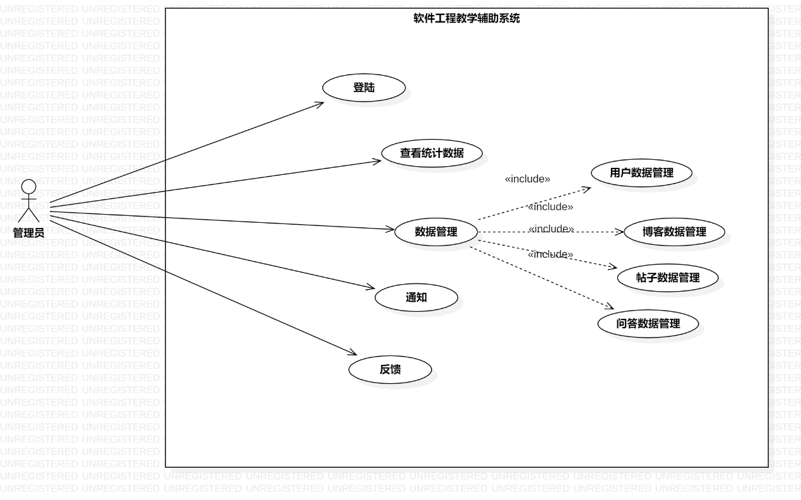

#### 管理员登录

##### 用例图



##### 用例描述

|  |  |
| --- | --- |
|  | 管理员登录 |
| 用例编号 | UCD001 |
| 对应图示 | 管理员登录用例图 |
| 对应测试 |  |
| 创建者 | 邵美芝 |
| 最后更新者 | 邵美芝 |
| 创建日期 | 2021年4月25日 |
| 最后更新日期 | 2021年4月25日 |
| 主参与者 | 管理员 |
| 次要参与者 |  |
| 用例场景 | 管理员输入用户名和密码，单击登录按钮登录 |
| 前置条件 | 打开登录界面 |
| 后置条件 | 1. 查看管理员首页（统计数据页面） 2. 数据管理 3. 通知管理 4. 反馈管理 5. 举报管理 |
| 基本事件流 | 1. 打开登录界面 2. 输入管理员的用户名和密码 3. 单击登录按钮 4. 访问系统主页 |
| 异常 | E1 – 用户名密码不匹配  1. 弹窗提示用户名或密码错误 |
| 规则与约束 | 正确的管理员信息 |
| 优先级 | 0.60 |
| 输入 | 点击事件 |
| 输出 | 提示信息 |

##### 界面原型

|  |  |  |
| --- | --- | --- |
| 编号 | 动作 | 结果 |
| 1 | 小键盘输入用户名 | 显示输入的用户名 |
| 2 | 小键盘输入密码 | 以*显示输入的密码 |
| 3 | 点击登录 | 弹窗提示登录成功 |

##### 对话框图

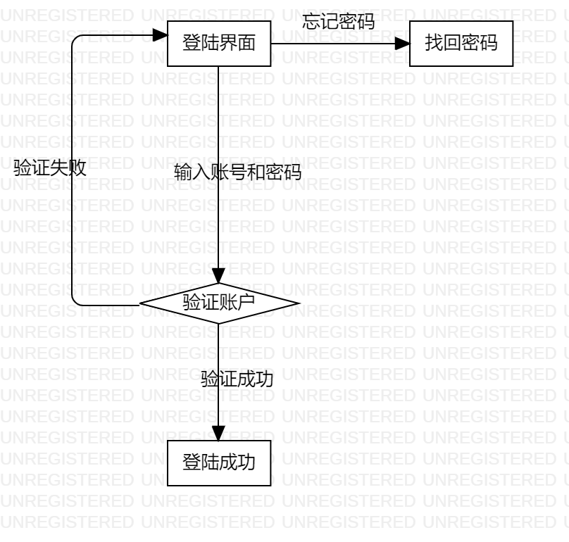

#### 管理员查看统计数据

##### 用例图

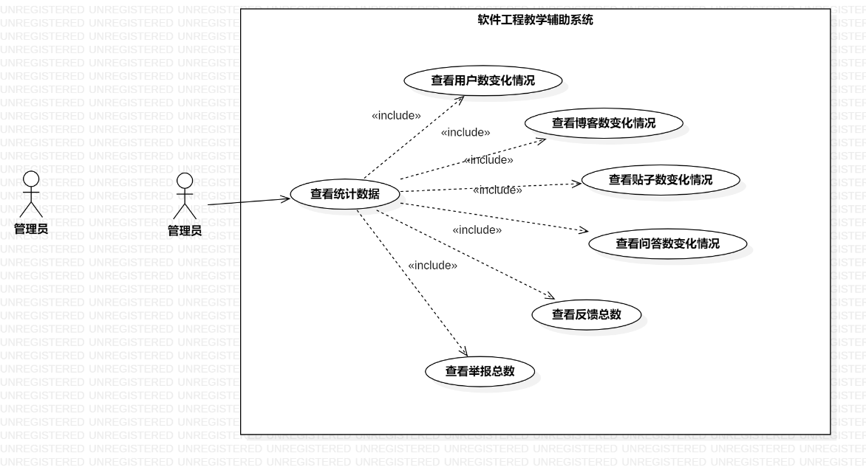

##### 用例描述

|  |  |
| --- | --- |
| 用例名称 | 管理员查看统计数据 |
| 描述信息 | 管理员登录成功后进入系统，访问统计数据页面 |
| 用例编号 | UCB002 |
| 对应图示 | 查看统计数据用例图 |
| 对应测试 |  |
| 创建者 | 邵美芝 |
| 最后更新者 | 邵美芝 |
| 创建日期 | 2021年4月25日 |
| 最后更新日期 | 2021年4月25日 |
| 主参与者 | 管理员 |
| 次要参与者 | 无 |
| 前置条件 | 登录成功 |
| 后置条件 | 1. 查看管理员首页（统计数据页面）  2. 数据管理  3. 通知管理  4. 反馈管理  5. 举报管理 |
| 一般性流程 | 1. 浏览首页  2. 浏览器显示APP信息 |
| 异常 | 无 |
| 规则与约束 | 无 |
| 优先级 | 0.80 |
| 输入 | 无 |
| 输出 | 无 |

##### 对话框图

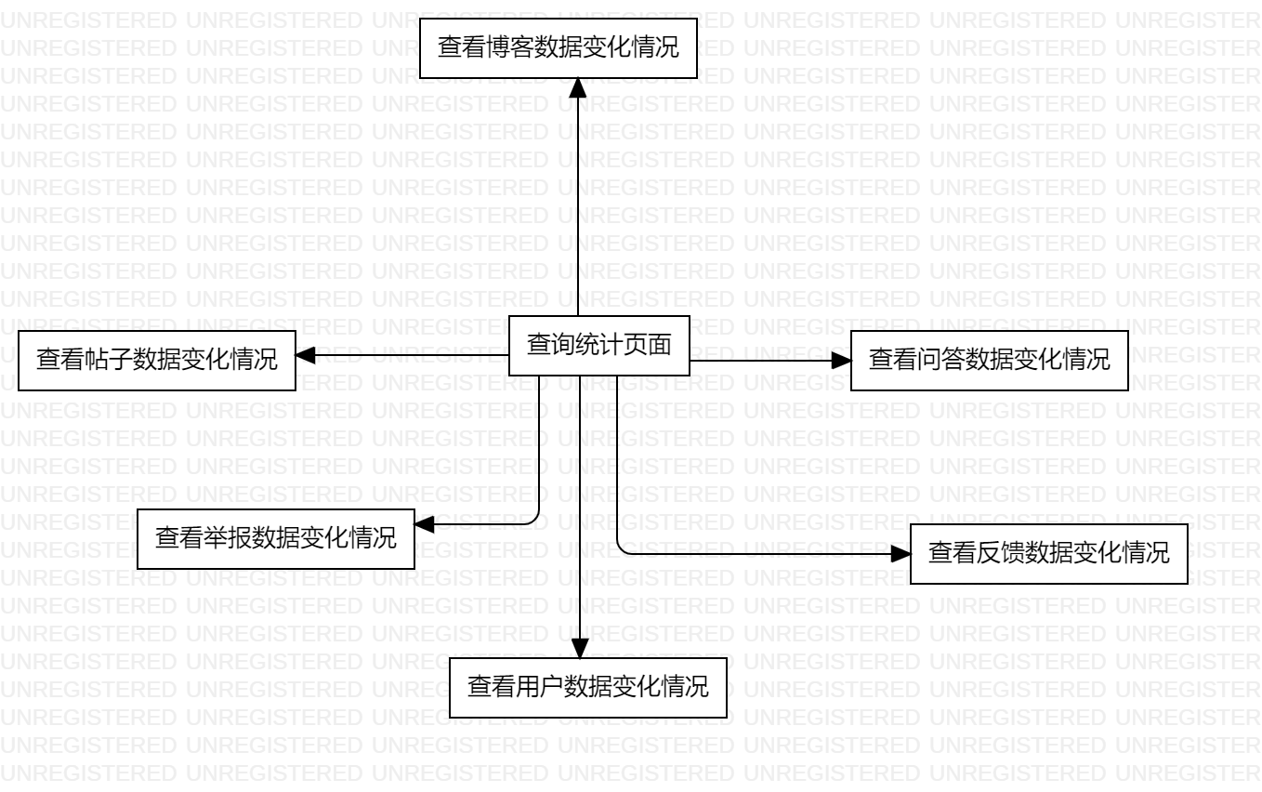

#### 管理员数据管理

##### 用例图

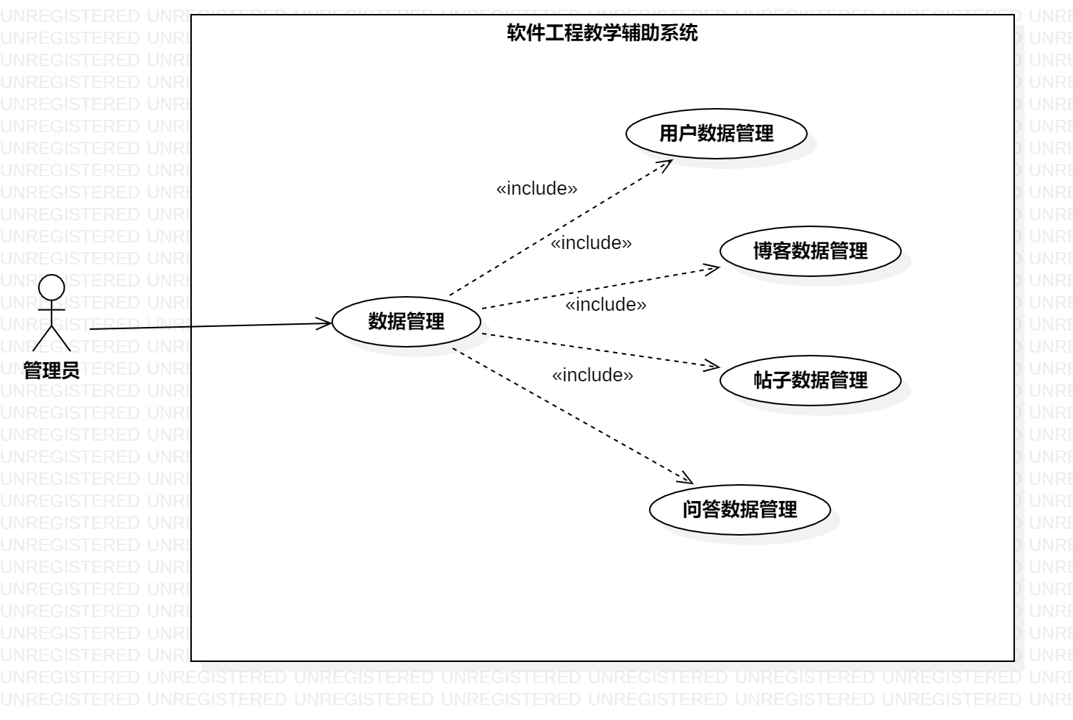

##### 用例描述

|  |  |
| --- | --- |
| 用例名称 | 数据管理首页 |
| 用例编号 | UCD003 |
| 对应图示 | 数据管理管理用例图 |
| 对应测试 |  |
| 创建者 | 邵美芝 |
| 最后更新者 | 邵美芝 |
| 创建日期 | 2021年4月25日 |
| 最后更新日期 | 2021年4月25日 |
| 主参与者 | 管理员 |
| 次要参与者 |  |
| 用例场景 | 管理员验证身份进入系统后点击数据管理，再点击用户数据、博客数据、帖子数据和问答数据的管理。 |
| 前置条件 | 登录成功，进入数据管理页面 |
| 后置条件 | 无 |
| 基本事件流 | 1. 单击数据管理按钮 |
| 异常 | 无 |
| 规则与约束 | 无 |
| 优先级 | 0.39 |
| 输入 | 无 |
| 输出 | 无 |

##### 界面原型

|  |  |  |
| --- | --- | --- |
| 编号 | 动作 | 结果 |
| 1 | 点击数据管理 | 显示数据管理界面 |
| 2 | 点击用户管理 | 进入用户管理页面 |

##### 对话框图

#### 查找用户

##### 用例图

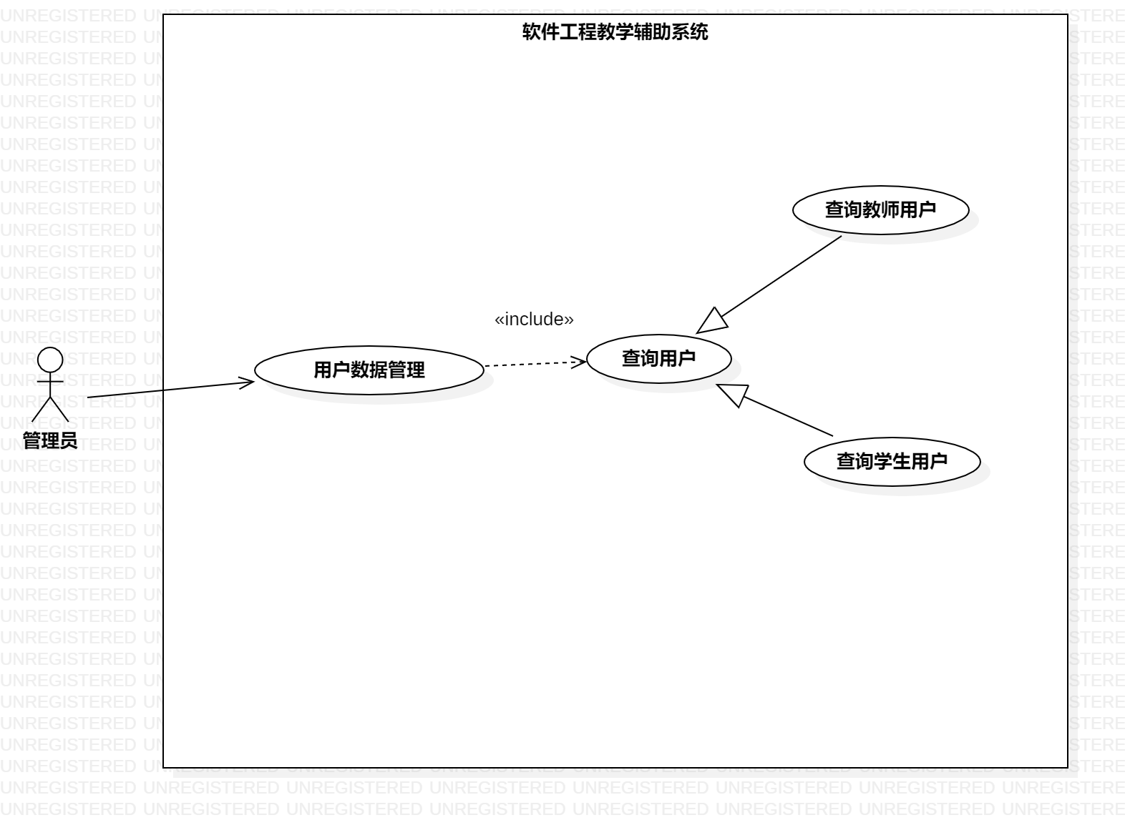

##### 用例描述

|  |  |
| --- | --- |
| 用例名称 | 用户数据管理 |
| 用例编号 | UCD003 |
| 对应图示 | 用户数据管理用例图 |
| 对应测试 |  |
| 创建者 | 邵美芝 |
| 最后更新者 | 邵美芝 |
| 创建日期 | 2021年4月25日 |
| 最后更新日期 | 2021年4月25日 |
| 主参与者 | 管理员 |
| 次要参与者 |  |
| 用例场景 | 管理员验证登陆并进入数据管理页面，点击用户管理，再搜索栏中输入用户信息进行搜索。 |
| 前置条件 | 进入数据管理界面，再点击用户数据管理。 |
| 后置条件 | 无 |
| 基本事件流 | 1. 进入用户数据管理页面  2. 再搜索栏中输入用户信息  3. 获得搜索结果 |
| 异常 | 1. APP崩溃 |
| 规则与约束 | 无 |
| 优先级 | 0.54 |
| 输入 | 用户信息 |
| 输出 | 符合筛选条件的用户列表 |

##### 界面原型

|  |  |  |
| --- | --- | --- |
| 编号 | 动作 | 结果 |
| 1 | 输入用户名 | 显示输入的用户名 |
| 2 | 单击SUBMIT按钮 | 输出相应的用户列表 |

##### 对话框图

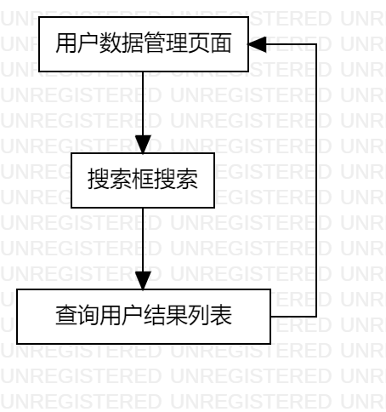

#### 管理用户信息

##### 用例图



##### 用例描述

|  |  |
| --- | --- |
| 用例名称 | 管理员修改公告 |
| 用例编号 | UCD005 |
| 对应图示 | 管理用户 |
| 对应测试 |  |
| 创建者 | 邵美芝 |
| 最后更新者 | 邵美芝 |
| 创建日期 | 2021年4月25日 |
| 最后更新日期 | 2021年4月25日 |
| 主参与者 | 管理员 |
| 次要参与者 |  |
| 用例场景 | 管理员登陆后进入数据管理页面，再进入用户管理页面，选择具体的用户，进入用户详情页面，查看用户详情，选择封禁用户。 |
| 前置条件 | 进入用户管理页面 |
| 后置条件 | 无 |
| 基本事件流 | 1. 登录系统  2. 进入数据管理页面  3. 进入用户管理页面  4. 选择用户个体进入用户详情页面  5. 点击封禁用户图标 |
| 异常 | 1. APP崩溃 |
| 规则与约束 | 无 |
| 优先级 | 0.43 |
| 输入 | 用户信息 |
| 输出 | 提示信息 |

##### 界面原型

|  |  |  |
| --- | --- | --- |
| 编号 | 动作 | 结果 |
| 1 | 输入用户名 | 显示输入的用户名 |
| 2 | 单击SUBMIT按钮 | 输出相应的用户列表 |

##### 对话框图

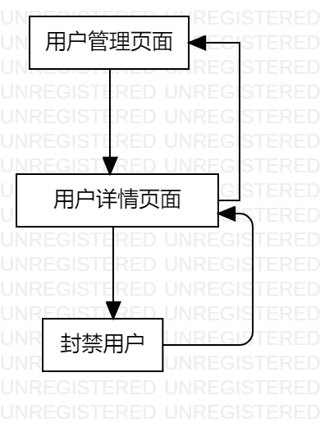

#### 查找博客

##### 用例图



##### 用例描述

|  |  |
| --- | --- |
| 用例名称 | 查找博客 |
| 用例编号 | UCD006 |
| 对应图示 | 查找博客用例图 |
| 对应测试 |  |
| 创建者 | 邵美芝 |
| 最后更新者 | 邵美芝 |
| 创建日期 | 2021年4月25日 |
| 最后更新日期 | 2021年4月25日 |
| 主参与者 | 管理员 |
| 次要参与者 |  |
| 用例场景 | 管理员登陆后进入数据管理页面，再点击博客管理进入博客管理页面，点击搜索框查找博客 |
| 前置条件 | 进入首页 |
| 后置条件 | 无 |
| 基本事件流 | 1. 登录系统  2. 进入数据管理页面  3. 进入博客管理页面  4. 点击搜索框进行博客搜索 |
| 异常 | 1. APP崩溃 |
| 规则与约束 | 无 |
| 优先级 | 0.37 |
| 输入 | 博客信息 |
| 输出 | 提示信息 |

##### 界面原型

|  |  |  |
| --- | --- | --- |
| 编号 | 动作 | 结果 |
| 1 | 输入用户名 | 显示输入的用户名 |
| 2 | 单击SUBMIT按钮 | 输出相应的用户列表 |

##### 对话框图

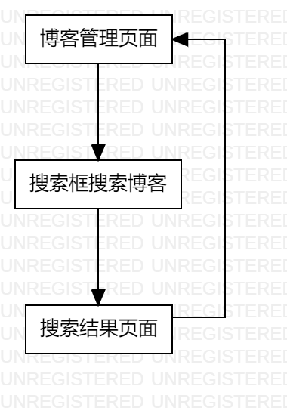

#### 管理博客信息

##### 用例图

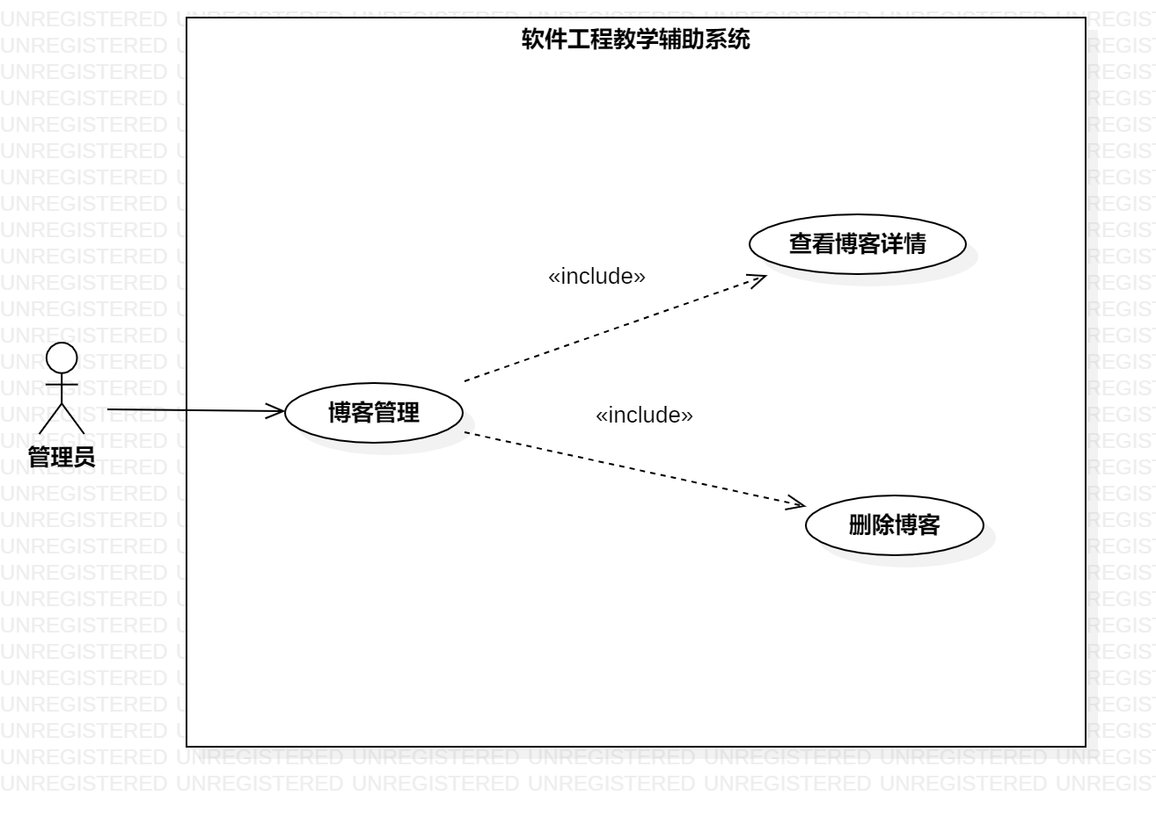

##### 用例描述

|  |  |
| --- | --- |
| 用例名称 | 管理博客信息 |
| 用例编号 | UCD006 |
| 对应图示 | 管理博客信息用例图 |
| 对应测试 |  |
| 创建者 | 邵美芝 |
| 最后更新者 | 邵美芝 |
| 创建日期 | 2021年4月25日 |
| 最后更新日期 | 2021年4月25日 |
| 主参与者 | 管理员 |
| 次要参与者 |  |
| 用例场景 | 管理员登陆后进入数据管理页面，再点击博客管理进入博客管理页面，在博客列表中点击具体博客进入博客详情页面，查看博客详情，点击删除博客进行删除 |
| 前置条件 | 进入数据管理页面，进入博客管理页面 |
| 后置条件 | 无 |
| 基本事件流 | 1. 登录系统  2. 进入数据管理页面  3. 进入博客管理页面 |
| 异常 | 1. APP崩溃 |
| 规则与约束 | 无 |
| 优先级 | 0.37 |
| 输入 | 博客信息 |
| 输出 | 提示信息 |

##### 界面原型

|  |  |  |
| --- | --- | --- |
| 编号 | 动作 | 结果 |
| 1 | 输入用户名 | 显示输入的用户名 |
| 2 | 单击SUBMIT按钮 | 输出相应的用户列表 |

##### 对话框图

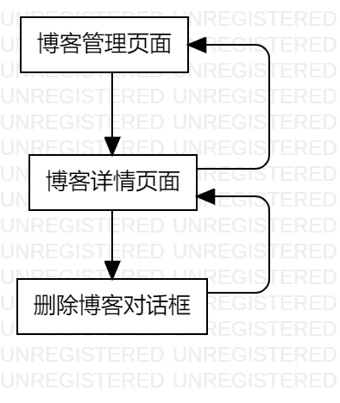

#### 查询帖子

##### 用例图



##### 用例描述

|  |  |
| --- | --- |
| 用例名称 | 查找帖子 |
| 用例编号 | UCD006 |
| 对应图示 | 查找帖子用例图 |
| 对应测试 |  |
| 创建者 | 邵美芝 |
| 最后更新者 | 邵美芝 |
| 创建日期 | 2021年4月25日 |
| 最后更新日期 | 2021年4月25日 |
| 主参与者 | 管理员 |
| 次要参与者 |  |
| 用例场景 | 管理员登陆后进入数据管理页面，再点击博客管理进入论坛管理页面，点击搜索框查找论坛 |
| 前置条件 | 进入首页 |
| 后置条件 | 无 |
| 基本事件流 | 1. 登录系统  2. 进入数据管理页面  3. 进入论坛管理页面  4. 点击搜索框进行提欸子搜索 |
| 异常 | 1. APP崩溃 |
| 规则与约束 | 无 |
| 优先级 | 0.37 |
| 输入 | 帖子信息 |
| 输出 | 提示信息 |

##### 界面原型

|  |  |  |
| --- | --- | --- |
| 编号 | 动作 | 结果 |
| 1 | 输入用户名 | 显示输入的用户名 |
| 2 | 单击SUBMIT按钮 | 输出相应的用户列表 |

##### 对话框图

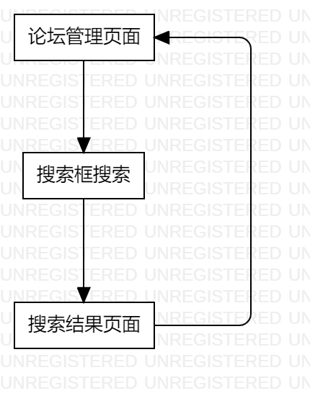

#### 管理帖子信息

##### 用例图

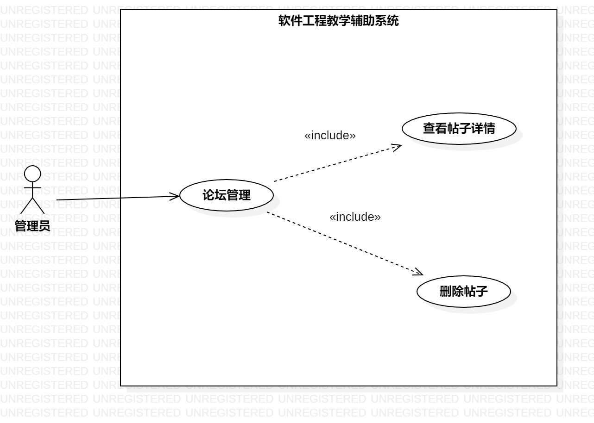

##### 用例描述

|  |  |
| --- | --- |
| 用例名称 | 管理帖子信息 |
| 用例编号 | UCD006 |
| 对应图示 | 管理帖子信息用例图 |
| 对应测试 |  |
| 创建者 | 邵美芝 |
| 最后更新者 | 邵美芝 |
| 创建日期 | 2021年4月25日 |
| 最后更新日期 | 2021年4月25日 |
| 主参与者 | 管理员 |
| 次要参与者 |  |
| 用例场景 | 管理员登陆后进入数据管理页面，再点击论坛管理进入博客管理页面，点击帖子进入帖子详情页面，查看帖子详情或选择删除帖子。 |
| 前置条件 | 进入首页 |
| 后置条件 | 无 |
| 基本事件流 | 1. 登录系统  2. 进入数据管理页面  3. 进入论坛管理页面  4. 点击帖子列表中的一个具体帖子进入帖子详情页面 |
| 异常 | 1. APP崩溃 |
| 规则与约束 | 无 |
| 优先级 | 0.37 |
| 输入 | 帖子信息 |
| 输出 | 提示信息 |

##### 界面原型

|  |  |  |
| --- | --- | --- |
| 编号 | 动作 | 结果 |
| 1 | 输入用户名 | 显示输入的用户名 |
| 2 | 单击SUBMIT按钮 | 输出相应的用户列表 |

##### 对话框图

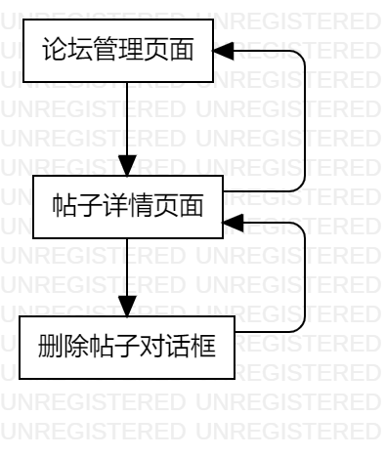

#### 查看通知

##### 用例图



##### 用例描述

|  |  |
| --- | --- |
| 用例名称 | 查看通知 |
| 用例编号 | UCD006 |
| 对应图示 | 管理帖子信息用例图 |
| 对应测试 |  |
| 创建者 | 邵美芝 |
| 最后更新者 | 邵美芝 |
| 创建日期 | 2021年4月25日 |
| 最后更新日期 | 2021年4月25日 |
| 主参与者 | 管理员 |
| 次要参与者 |  |
| 用例场景 | 管理员登陆后进入通知管理页面，在通知列表中点击具体通知进入通知详情页面。 |
| 前置条件 | 进入通知管理页面 |
| 后置条件 | 无 |
| 基本事件流 | 1. 登录系统  2. 进入通知管理页面 |
| 异常 | 1. APP崩溃 |
| 规则与约束 | 无 |
| 优先级 | 0.37 |
| 输入 | 通知信息 |
| 输出 | 通知详细信息 |

##### 界面原型

|  |  |  |
| --- | --- | --- |
| 编号 | 动作 | 结果 |
| 1 | 输入用户名 | 显示输入的用户名 |
| 2 | 单击SUBMIT按钮 | 输出相应的用户列表 |

##### 对话框图

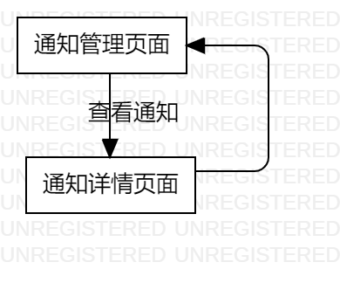

#### 发送系统通知

##### 用例图



##### 用例描述

|  |  |
| --- | --- |
| 用例名称 | 发送系统通知 |
| 用例编号 | UCD006 |
| 对应图示 | 发送系统通知用例图 |
| 对应测试 |  |
| 创建者 | 邵美芝 |
| 最后更新者 | 邵美芝 |
| 创建日期 | 2021年4月25日 |
| 最后更新日期 | 2021年4月25日 |
| 主参与者 | 管理员 |
| 次要参与者 |  |
| 用例场景 | 管理员登陆后进入通知管理页面，再点击新建新通知，选择通知用户人群，并编写通知内容，点击发送。 |
| 前置条件 | 进入首页 |
| 后置条件 | 无 |
| 基本事件流 | 1. 登录系统  2. 进入通知管理页面  3. 点击新建通知  4. 选择通知接受用户人群、编写通知内容  5． 点击发送按钮发送系统通知 |
| 异常 | 1. APP崩溃 |
| 规则与约束 | 无 |
| 优先级 | 0.37 |
| 输入 | 系统通知具体内容和接受人群 |
| 输出 | 提示信息 |

##### 界面原型

|  |  |  |
| --- | --- | --- |
| 编号 | 动作 | 结果 |
| 1 | 输入用户名 | 显示输入的用户名 |
| 2 | 单击SUBMIT按钮 | 输出相应的用户列表 |

##### 对话框图

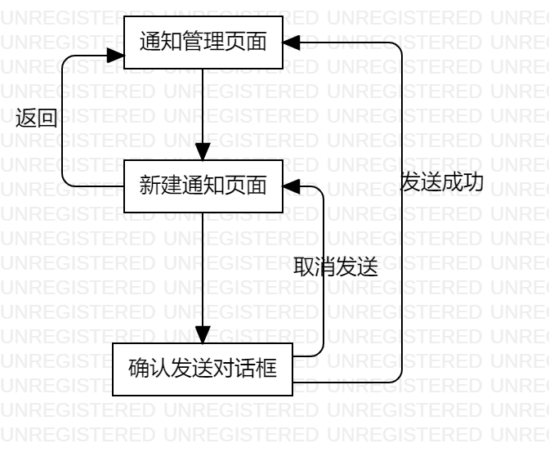

#### 搜索系统通知

##### 用例图



##### 用例描述

|  |  |
| --- | --- |
| 用例名称 | 搜索系统通知 |
| 用例编号 | UCD006 |
| 对应图示 | 搜索系统通知用例图 |
| 对应测试 |  |
| 创建者 | 邵美芝 |
| 最后更新者 | 邵美芝 |
| 创建日期 | 2021年4月25日 |
| 最后更新日期 | 2021年4月25日 |
| 主参与者 | 管理员 |
| 次要参与者 |  |
| 用例场景 | 管理员登陆后进入通知管理页面，在搜索框中输入相关内容搜索系统通知。 |
| 前置条件 | 进入首页 |
| 后置条件 | 无 |
| 基本事件流 | 1. 登录系统  2. 进入通知管理页面  3. 点击新建通知  4. 选择通知接受用户人群、编写通知内容  5． 点击发送按钮发送系统通知 |
| 异常 | 1. APP崩溃 |
| 规则与约束 | 无 |
| 优先级 | 0.37 |
| 输入 | 系统通知具体内容和接受人群 |
| 输出 | 提示信息 |

##### 界面原型

|  |  |  |
| --- | --- | --- |
| 编号 | 动作 | 结果 |
| 1 | 输入用户名 | 显示输入的用户名 |
| 2 | 单击SUBMIT按钮 | 输出相应的用户列表 |

##### 对话框图

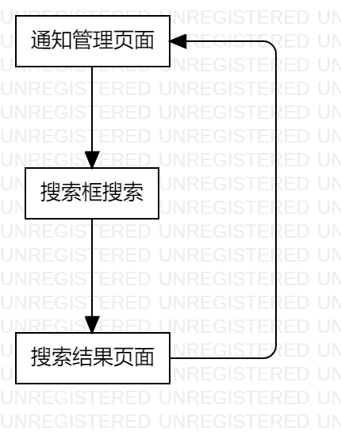

#### 查看反馈详情

##### 用例图



##### 用例描述

|  |  |
| --- | --- |
| 用例名称 | 查看反馈 |
| 用例编号 | UCD006 |
| 对应图示 | 查看反馈用例图 |
| 对应测试 |  |
| 创建者 | 邵美芝 |
| 最后更新者 | 邵美芝 |
| 创建日期 | 2021年4月25日 |
| 最后更新日期 | 2021年4月25日 |
| 主参与者 | 管理员 |
| 次要参与者 |  |
| 用例场景 | 管理员登陆后进入反馈管理页面，再点击具体的一条反馈信息，进入反馈详情页面查看反馈信息。 |
| 前置条件 | 进入反馈管理页面 |
| 后置条件 | 无 |
| 基本事件流 | 1. 登录系统  2. 进入反馈管理页面 |
| 异常 | 1. APP崩溃 |
| 规则与约束 | 无 |
| 优先级 | 0.37 |
| 输入 | 无 |
| 输出 | 无 |

##### 界面原型

|  |  |  |
| --- | --- | --- |
| 编号 | 动作 | 结果 |
| 1 | 输入用户名 | 显示输入的用户名 |
| 2 | 单击SUBMIT按钮 | 输出相应的用户列表 |

##### 对话框图

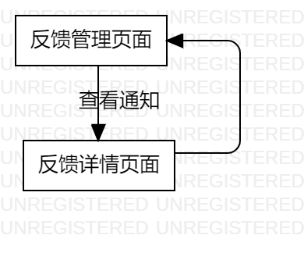

#### 搜索反馈

##### 用例图

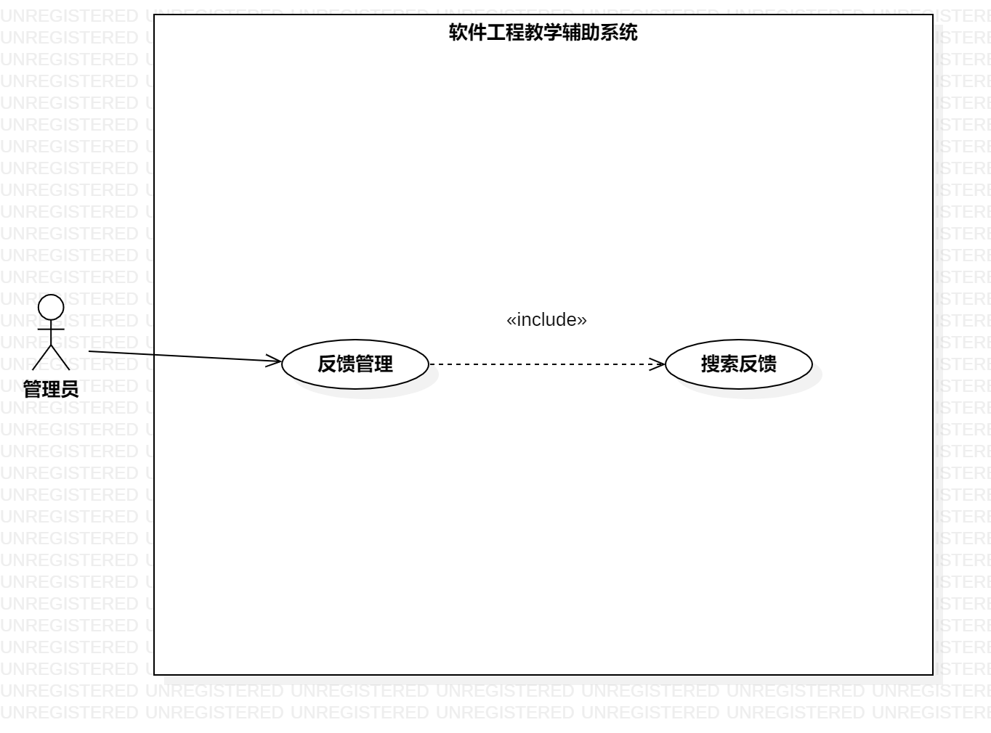

##### 用例描述

|  |  |
| --- | --- |
| 用例名称 | 搜索反馈 |
| 用例编号 | UCD006 |
| 对应图示 | 搜索反馈用例图 |
| 对应测试 |  |
| 创建者 | 邵美芝 |
| 最后更新者 | 邵美芝 |
| 创建日期 | 2021年4月25日 |
| 最后更新日期 | 2021年4月25日 |
| 主参与者 | 管理员 |
| 次要参与者 |  |
| 用例场景 | 管理员登陆后进入反馈管理页面，再点击某条反馈进入反馈详情页面。 |
| 前置条件 | 进入反馈管理页面 |
| 后置条件 | 无 |
| 基本事件流 | 1. 登录系统  2. 进入反馈管理页面 |
| 异常 | 1. APP崩溃 |
| 规则与约束 | 无 |
| 优先级 | 0.37 |
| 输入 | 无 |
| 输出 | 无 |

##### 界面原型

|  |  |  |
| --- | --- | --- |
| 编号 | 动作 | 结果 |
| 1 | 输入用户名 | 显示输入的用户名 |
| 2 | 单击SUBMIT按钮 | 输出相应的用户列表 |

##### 对话框图

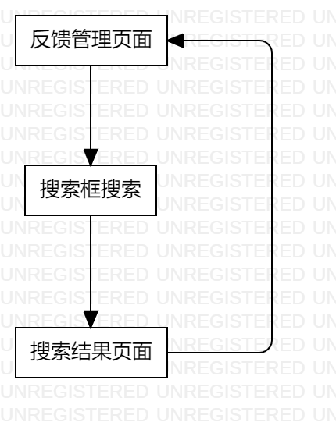

#### 查看举报

##### 用例图

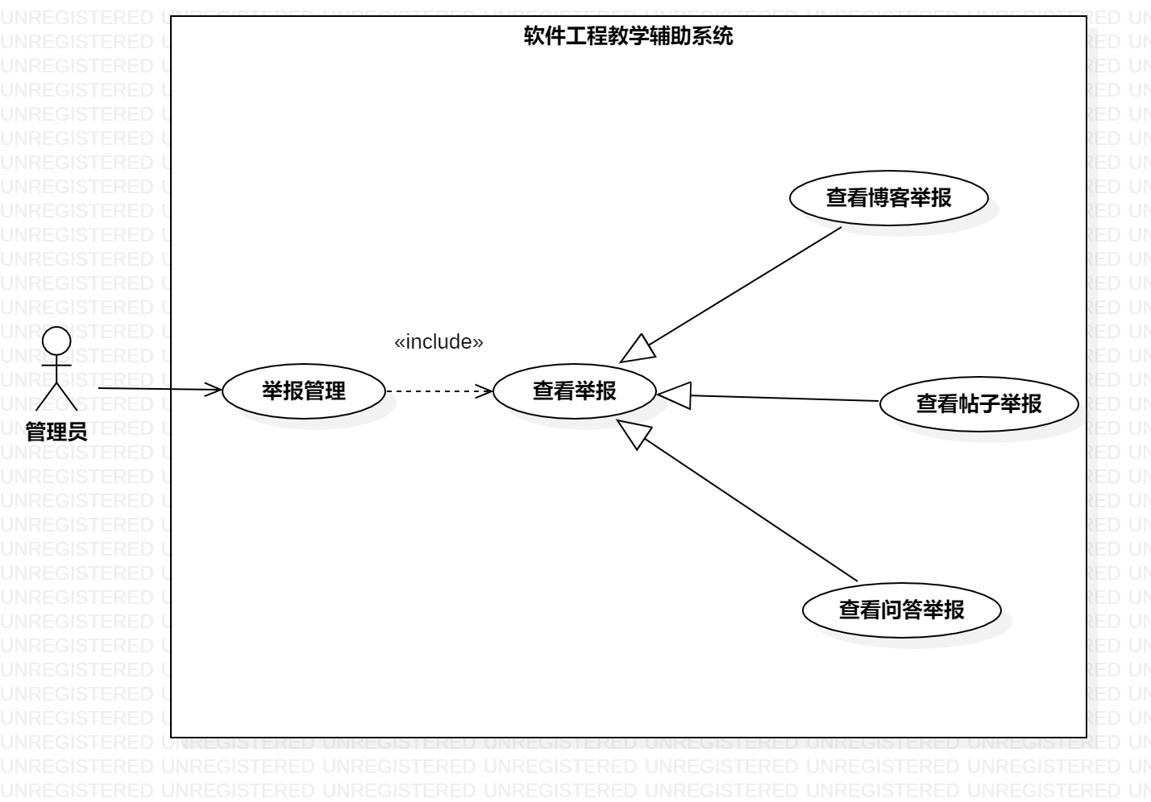

##### 用例描述

|  |  |
| --- | --- |
| 用例名称 | 查看举报 |
| 用例编号 | UCD006 |
| 对应图示 | 查看举报用例图 |
| 对应测试 |  |
| 创建者 | 邵美芝 |
| 最后更新者 | 邵美芝 |
| 创建日期 | 2021年4月25日 |
| 最后更新日期 | 2021年4月25日 |
| 主参与者 | 管理员 |
| 次要参与者 |  |
| 用例场景 | 管理员登陆后进入举报管理页面，点击举报信息列表中的一项进入举报信息详情页面。。 |
| 前置条件 | 进入举报管理页面 |
| 后置条件 | 无 |
| 基本事件流 | 1. 登录系统  2. 进入举报管理页面 |
| 异常 | 1. APP崩溃 |
| 规则与约束 | 无 |
| 优先级 | 0.37 |
| 输入 | 无 |
| 输出 | 无 |

##### 界面原型

|  |  |  |
| --- | --- | --- |
| 编号 | 动作 | 结果 |
| 1 | 输入用户名 | 显示输入的用户名 |
| 2 | 单击SUBMIT按钮 | 输出相应的用户列表 |

##### 对话框图

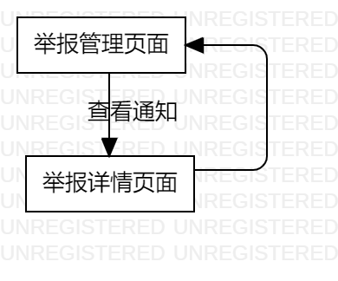

#### 搜索举报

##### 用例图

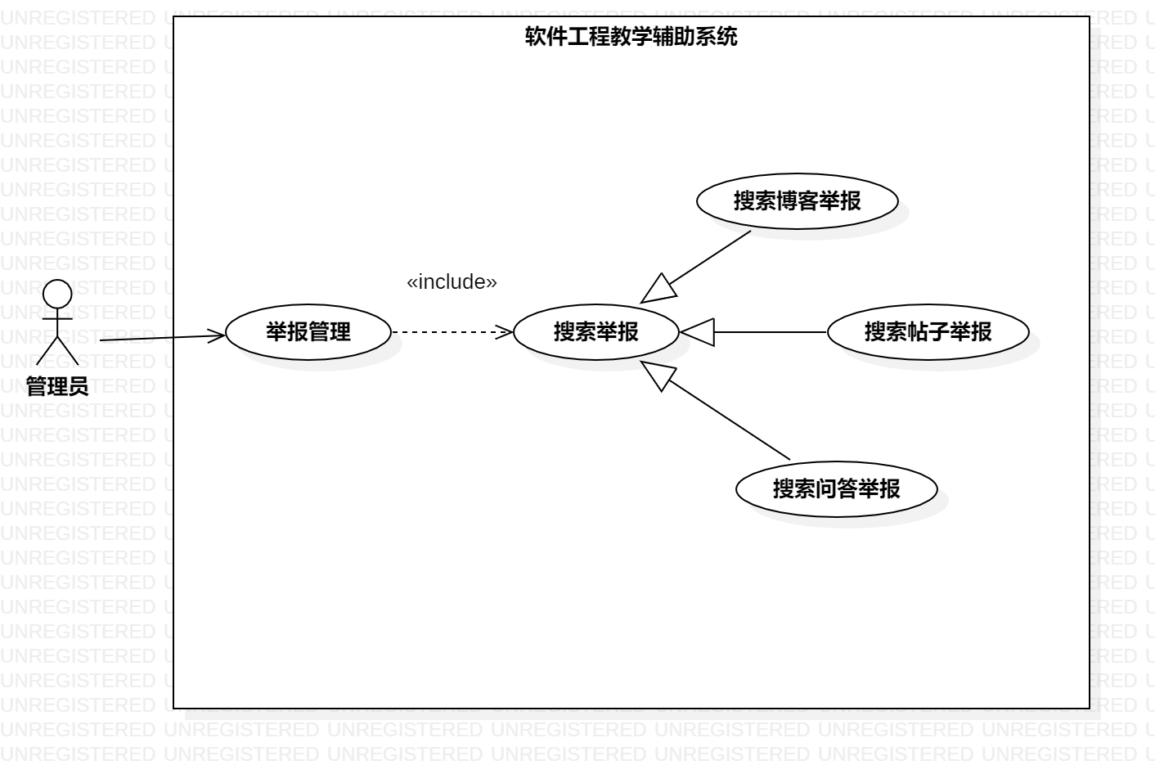

##### 用例描述

|  |  |
| --- | --- |
| 用例名称 | 搜索举报 |
| 用例编号 | UCD006 |
| 对应图示 | 搜索举报用例图 |
| 对应测试 |  |
| 创建者 | 邵美芝 |
| 最后更新者 | 邵美芝 |
| 创建日期 | 2021年4月25日 |
| 最后更新日期 | 2021年4月25日 |
| 主参与者 | 管理员 |
| 次要参与者 |  |
| 用例场景 | 管理员登陆后进入举报管理页面，在搜索输入框中输入举报相关内容进行搜索。 |
| 前置条件 | 进入举报管理页面 |
| 后置条件 | 无 |
| 基本事件流 | 1. 登录系统  2. 进入举报管理页面  3. 在搜索栏中进行搜索  4. 获得搜索结果 |
| 异常 | 1. APP崩溃 |
| 规则与约束 | 无 |
| 优先级 | 0.37 |
| 输入 | 输入的举报相关信息 |
| 输出 | 举报信息列表 |

##### 界面原型

|  |  |  |
| --- | --- | --- |
| 编号 | 动作 | 结果 |
| 1 | 输入用户名 | 显示输入的用户名 |
| 2 | 单击SUBMIT按钮 | 输出相应的用户列表 |

##### 对话框图

